En partenariat avec

DOSSIER

Regards croisés sur le travail

“ Ce que veulent les jeunes, ce que pensent les entreprises ”

Rédigé par :
André Ndobo, Professeur de psychologie sociale, Responsable du Master Psychologie sociale, du travail et des organisations (Nantes Université)
Pascal Malola, Maître de Conférence en psychologie
Vincent Febrer, étudiant stagiaire

- 2023 -

Table des matières
Table des matières 1
Introduction 3
Cadre théorique 5
Chapitre 1. L’emploi dans le département de Loire Atlantique : Un état des lieux 6
1-1. Un marché du travail en Loire-Atlantique en faveur des “demandeurs” 6
1-2. Des perspectives d’un marché toujours en tension 7
Chapitre 2. Le travail et l’insertion : un objet de représentation et un enjeu social 9
2-1. Définir la notion de représentation sociale 9
2-2. La représentation sociale du travail: quel contenu et quels effets ? 10
Chapitre 3. Les jeunes et les employeurs en Loire Atlantique : Regards croisés sur le travail et sa représentation 13
3-1. Les jeunes et le travail: une perspective générationnelle 13
3-1.1. L’évolution des générations au rapport au travail 13
3-1.2. Génération Z (15-30 ans) ou la génération de la déconstruction du rapport au travail 14
3-2. Le regard des employeurs et le défi de la gestion des mutations du rapport au travail 18
Chapitre 4. Objectifs de l’étude 21
Partie empirique 22
Chapitre 1. Méthodologie 23
1-1. Participants 23
1-2. Matériel 24
1-2.1. Questionnaires 24
1-2.2. Groupe de discussion 25
1-3. Procédure 26
1-3.1. Diffusion des questionnaires 26
1-3.2. Organisation des groupes de discussion 27
1.4 Traitement des données 27
1-4.1. Données quantitatives 27
1-4.2. Données qualitatives 27
Chapitre 2. Résultats 28
2-1. Analyse descriptive du questionnaire 28
2-1.1. La représentation sociale du travail 28
2-1.2. Le rapport au travail en questions 29
2-2. Analyse descriptives des focus group 39
Bilan 44
Références 52

Introduction
La question du travail, de sa place et de ses impacts sociaux et psychologiques est au premier plan de l’agenda politique, institutionnel et scientifique. La préoccupation de l’emploi pour le plus grand nombre s’entend bien dans un système où la production des biens et des services contribue à la richesse nationale. L’engagement des différents acteurs économiques (la puissance publique, via ses politiques de l’emploi, les employeurs, les employés et les demandeurs d’emploi) permet d’assurer le bon fonctionnement de ce système. La période de croissance ou de reprise économique est appropriée pour tester l’efficacité de ce système. En général, les règles du marché économique assurent la régulation de ce système. Les actions mobilisées, en cas de nécessité, pour mettre en adéquation les offres des entreprises et les demandes d’emplois des acteurs (individus en emploi et souhaitant changer d’emploi ou demandeurs d’emploi) actualisent cette régulation. Classiquement, les entreprises ont l’initiative de la période et de la décision du recrutement. Elles investissent généralement sur les candidats qui remplissent les critères d’employabilité. Mais la décision d’embauche peut être contrariée par l’inadéquation entre les compétences des demandeurs et les attentes des employeurs. Elle peut également pâtir de la rigidité des pratiques de recrutement de ces mêmes employeurs. Les obstacles à l’embauche peuvent être notamment constatés lorsque 1) les propositions salariales sont peu attractives, 2) l’objectif est de recruter des profils hyperspécialisés, ou encore de recruter 3) des profils présentant des compétences sociales (comme la capacité à travailler en équipe, à prendre des initiatives, ou à être autonome), bien que ces compétences soient difficilement quantifiables et difficilement disponibles d’emblée.
En réalité, la recherche des candidats et des profils adéquats est un processus complexe. A la différence des anciens, les nouvelles générations peinent à considérer le travail comme un élément central dans leur vie. L’une des conséquences de cette évolution des croyances est que les employeurs cessent d’être les maîtres du temps. Ils doivent désormais se réinventer afin d’attirer des collaborateurs et composer avec l’état d’esprit des jeunes. Plusieurs études indiquent que le rapport des jeunes à l’égard du travail s’écarte des tendances qui ont classiquement régi la relation au travail. Avant, le travail était spontanément relié aux revenus, à l’intégration sociale, à la stabilité et à la fidélité envers son entreprise. Aujourd’hui, choisir son travail compte davantage que le fait d’avoir un travail. La nouvelle génération formule d’autres vœux et d’autres attentes. Il s’agit pour elle de travailler différemment, de préférer des missions courtes plutôt que de s’enfermer dans une mission de long terme, de privilégier des entreprises qui proposent un fonctionnement moins vertical de la relation avec les dirigeants, ou encore des entreprises qui éprouvent une sensibilité à l’égard des questions sociales vives (comme par exemple, la santé au travail, le harcèlement au travail, l’engagement écologique). En somme, ces jeunes se représentent l’entreprise comme un lieu qui permet l’épanouissement des valeurs qui mettent la personne au centre des préoccupations (comme par exemple, l’articulation entre la vie professionnelle et la vie personnelle, l’autonomie, la responsabilité sociale…). L’impact de cette nouvelle croyance sur les conduites et sur le rapport au travail est indéniable. Sa banalisation constitue un défi pour les employeurs et, en tant que tel, ce défi appelle de leur part une mobilisation de stratégies pour s’adapter et se rendre attractif. L’étude présente est une tentative de réponse aux questions que pose le problème de l’adéquation entre l’offre et la demande dans un marché de l’emploi actif et concurrentiel. Elle vise à interroger l’étendue et les contours de la polarisation présumée entre les représentations sociales du travail chez les jeunes et chez les employeurs. Concrètement, il s’agit de donner aux employeurs les clés de compréhension des valeurs qui animent les jeunes générations par rapport au travail. Par extension, l’étude se propose de recenser les points de convergence et de divergence entre les jeunes et les employeurs sur la question de la relation au travail. Elle se propose également d’examiner les conséquences en termes de pratiques managériales que les employeurs entendent tirer de cette nouvelle donne.
Le rapport de synthèse suivant est organisé autour de quatre chapitres. Dans un premier chapitre, on propose un état des lieux de la situation de l’emploi en Loire Atlantique. Le deuxième chapitre aborde la question des représentations sociales, aussi bien en termes de clarification conceptuelle que d’objectivation. En l’occurrence, une revue de question sur le mot travail, ainsi que ses déclinaisons en fonction de la catégorie d’appartenance ou du statut socioprofessionnel (jeunes demandeurs d’emploi vs chefs d’entreprises) est présentée. Le troisième chapitre est consacré à la partie empirique de l’étude, avec une présentation de la méthodologie et des résultats de l’étude. Le rapport se termine par un quatrième chapitre dans lequel on propose un bilan et une discussion des résultats. Concrètement, on y évoque les apports et les limites de l’étude, ainsi que les préconisations à l’intention des employeurs. Ces derniers doivent relever le défi de l’attractivité de leurs structures auprès des demandeurs d’emploi. De ce fait, les préconisations sont des outils d’aide à la décision sur les stratégies les plus adaptées en vue de relever le défi de la pénurie de main d'œuvre et du faible attrait des entreprises, notamment auprès des jeunes demandeurs d’emploi.

Cadre théorique

Chapitre 1. L’emploi dans le département de Loire Atlantique : Un état des lieux
Les questions concernant le niveau d’emplois disponibles et le nombre de personnes qui retrouvent une activité sont des constantes du débat public. Néanmoins, un consensus semble se dégager autour de l’idée d’une dynamique retrouvée sur le front de l’emploi. Même si la situation générale reste fragile et dépendante du contexte international, les données institutionnelles indiquent que le taux des chômeurs de catégorie A se stabilise autour de 7% en France. Ces mêmes données indiquent que la décrue du chômage est inégale sur le territoire national. Les données disponibles sur le taux de chômage et sur le taux d’emplois disponibles, dans l’Ouest de la France, sont plutôt satisfaisantes.

1-1. Un marché du travail en Loire-Atlantique en faveur des “demandeurs”
La tendance à la baisse du taux de chômage continue en Loire Atlantique, avec, sur certains territoires, des taux caractérisant une situation de « plein emploi ».
Tableau 1 : Evolution du taux de chômage par zone d’emploi en Loire-Atlantique
 | 4ème trim 2021 | 3ème Trim 2022 | 4ème Trim 2022
Nantes | 5,9 % | 5,7 % | 5,4 %
Saint-Nazaire | 6,6 % | 6,3 % | 6 %
Pornic | 6,1 % | 5,9 % | 5,7 %
Ancenis | 4,5 % | 4,4 % | 4,1%
Chateaubriant | 5,8 % | 5,5 % | 5,3 %
Loire-Atlantique | 6 % | 5,7 % | 5,5 %
Source INSEE – traitement Pôle Emploi ( https://www.observatoire-emploi-paysdelaloire.fr/rubrique/le-taux-de-chomage)
Les statistiques disponibles pour le premier trimestre 2023 indiquent que le nombre de demandeurs d’emploi de catégorie A, et sans activité, est de 49 630 personnes, en baisse de 0,9 % sur un trimestre (soit – 440 personnes), et de 8,3 % sur une année pleine. Par comparaison, cette baisse est de 1,2 % sur un trimestre (soit –7,3 % sur une année pleine ), pour la région des Pays de la Loire.
Les jeunes ( 16 – 25 ans) représentent 14,52 % de la demande d’emploi sur ce premier trimestre 2023 ( soit 7210 demandeurs d’emploi cat. A).
Les difficultés de recrutement vécues et exprimées par les entreprises sont en étroite corrélation avec un marché du travail (traduction d’un bon appariement de l’offre et la demande) clairement en faveur de la demande, dès lors que cette dernière dispose des critères d’employabilités attendus par les entreprises. Les profils des demandeurs d’emploi « disponibles » sont plus éloignés des critères attendus par les entreprises. A cela s’ajoutent des difficultés d’accès à l’emploi en termes de mobilité et de logement. Dans ce contexte d’un marché du travail plus concurrentiel, les attentes des chercheurs d’emploi sont plus affirmées. Et la question de l’attractivité des métiers, voire de secteurs entiers, est au cœur des préoccupations des branches professionnelles et des entreprises.

1-2. Des perspectives d’un marché toujours en tension
Pour 2023, les enquêtes de besoin de main d’œuvre (BMO) de Pôle EMPLOI confirment pour la Loire-Atlantique des difficultés de recrutement :
« 70,4% des projets de recrutement sont jugés difficiles par les établissements recruteurs de Loire-Atlantique, soit plus de 54 150 intentions d’embauche. Ce taux atteint en 2023 un pic historique depuis la création des enquêtes BMO. La Loire-Atlantique, à égalité avec la Vendée, possède le taux de tension le plus élevé de la région Pays de la Loire et concentre à elle seule 38,5% du total régional des intentions d’embauche jugées difficiles. Les tensions concernent en premier lieu les bassins d’Ancenis (81,6%), de Châteaubriant (76,7%), de la Baule (75,5%) et de Saint-Nazaire (71,4%). Le bassin de Nantes, qui concentre à lui seul 6 projets de recrutement sur 10 du département, affiche un taux de tension de 69,2%, inférieur à celui du département (70,4%). Les autres bassins de Clisson, Blain et Pornic semblent moins concernés, avec des taux de tension respectifs de 68,0%, 67,0% et 66,6%. »
France STRATEGIE et la DARES ont récemment publié une étude prospective sur les métiers en 2030, déclinée par Régions. Elle confirme cette tendance :
L’emploi dans le Pays de la Loire serait plus dynamique qu’au niveau national : la croissance de l’emploi y serait presque deux fois plus élevée que dans l’Hexagone (7 % contre 4 % de l’emploi de 2019) tandis que les départs en fin de carrière y seraient similaires (28 % de l’emploi de 2019). La part de jeunes qui y débutent leur carrière serait inférieure à la moyenne hexagonale (25 % contre 27 %), mais les besoins de recrutement seraient atténués par les nouveaux travailleurs résidents venus d’autres régions (4 % de l’emploi de 2019). Au total, 6 % des postes seraient non pourvus par les jeunes débutants et les arrivées d’actifs en emploi en Pays de la Loire (contre 5 % en France métropolitaine) et devraient alors être alimentés par les sorties du chômage, les reprises d’activité ou les immigrants qui ne sont pas pris en compte ici.
Ainsi, dans ce contexte, les entreprises doivent intégrer ces évolutions du Marché du travail dans leur Gestion des Ressources Humaines, tant dans l’anticipation de l’évaluation de leurs besoins en compétences, que par l’amélioration de leur « offre RH », et c’est tout l’enjeu de la Marque Employeur.
Pour conclure ce chapitre, la réponse à la question concernant l’adéquation entre le niveau de l’offre et le nombre de demandeurs d’emploi est introuvable. La manière de se représenter le travail aujourd’hui et les effets de l’évolution des normes qui déterminent dorénavant le rapport au travail sont deux, parmi la variété, des raisons qui expliquent cette difficulté. Connaître les représentations et les perceptions du travail peut permettre de surmonter en partie certaines difficultés et favoriser les interactions entre les employeurs et les demandeurs.

Chapitre 2. Le travail et l’insertion : un objet de représentation et un enjeu social

2-1. Définir la notion de représentation sociale
Envisager l’identification et l’analyse des représentations sociales n’est pas une tâche aisée. Pourtant les représentations sociales sont utiles et fonctionnelles car elles permettent de comprendre les attitudes, les conduites et les croyances des individus et des groupes d’individus à l’égard de différents objets (qu’ils soient sociaux ou non). Ordinairement, la notion de représentation sociale est définie comme un ensemble organisé et hiérarchisé d’informations, de jugements et d’attitudes qu’un groupe social donné élabore à propos de différents objets (Abric, 2003). Une représentation sociale est constituée de cognitions (Abric, 1994 ; Moliner, 2001) et de connaissances élémentaires, relatives à un objet. Ces cognitions et connaissances sont elles-mêmes alimentées par les expériences vécues oar les individus, les observations qu’ils effectuent, les croyances qu’ils élaborent, et les communications auxquelles ils sont exposés.
Structurellement, la construction d’une représentation sociale repose sur deux processus cognitifs, à savoir l’ancrage et l’objectivation (Moscovici, 1961). L’ancrage est le processus par lequel les individus vont faire usage d’un cadre de référence existant pour approcher un nouvel objet (Méthivier, 2010). L’objectivation est le processus qui permet aux individus de donner aux croyances, opinions ou perceptions particulières d’un objet un statut d’informations et de connaissances objectives. Suivant une logique structurale (Abric, 1976, 1987, Abric & Tafani, 1997), les représentations sociales sont envisagées comme des structures sociocognitives qui sont organisées selon deux instances différentes et complémentaires :
- le système central qui est constitué de cognitions non-négociables, c’est-à-dire des cognitions qui sont rigides, stables et donc non susceptibles de changer ou d’évoluer dans le temps.
- Le système périphérique, quant à lui, est constitué de cognitions dites opérationnelles et conditionnelles. En d’autres termes, ce sont des cognitions qui sont susceptibles d’évoluer et de s’adapter aux circonstances dans lesquelles les individus se trouvent.
Si l’on s’en tient à cette logique structurale, on peut dire que la représentation est composée d’un ensemble d’informations, de croyances et d’attitudes, groupées autour d’un noyau central. Ce noyau central se compose de plusieurs éléments qui organisent les relations entre les différents éléments de la représentation. Le système périphérique, situé autour du noyau, est organisé de manière plus aléatoire et les éléments qui le composent ont un double caractère: prescriptif et conditionnel (Flament, 1994). Le caractère prescriptif et conditionnel des représentations leur confère une importance majeure. En effet, les représentations organisent les conduites et orientent les communications (Moscovici, 1961). Par ailleurs, les représentations sociales sont une structure dynamique, ce qui signifie qu’elles naissent, se transforment et peuvent disparaître.
La logique structurale des représentations sociales convient bien pour identifier et analyser les représentations sociales d’un objet tel que le travail et l’insertion. Dans ce cas particulier, il s’agit de cerner la manière dont les membres d’un groupe social perçoivent et se projettent dans l’activité salariée. La perception du travail se réfère aux croyances et aux jugements que ces membres possèdent ou développent à l’égard du travail. La projection se réfère, quant à elle, au caractère prescriptif des représentations sociales, c’est-à-dire à la manière dont ces dernières déterminent les conduites et les attitudes des individus à l’égard de l’objet de la représentation. Ainsi, l’évaluation du degré de motivation, de satisfaction, de performance (Abric, 2003), ou encore d’engagement au travail, dépend beaucoup de la nature de la représentation sociale du travail disponible dans le groupe social considéré.

2-2. La représentation sociale du travail: quel contenu et quels effets ?
La question du travail, de sa place et de ses impacts est au premier plan de l’agenda politique, institutionnel et scientifique. Pour les psychologues, l’étude des représentations sociales du travail est l’un des angles par lesquels cette question peut être abordée. Ainsi, la littérature disponible montre que certains items sont fréquemment associés au travail par la population générale. Par exemple, la fréquence de l’association entre le travail et l’argent ou la rémunération est remarquable. On travaille pour gagner sa vie et pour devenir autonome. Le travail est aussi fréquemment associé à l’insertion sociale, c’est-à-dire que l’exercice d’un emploi permet de s’intégrer dans la société, d’être respecté et de bénéficier d’une reconnaissance sociale. Enfin, la notion de plaisir est également régulièrement évoquée à propos du travail (Milland, 2002). Mais la littérature disponible signale également que les représentations sociales du travail ne sont pas homogènes, et qu’elles varient en fonction de la condition sociale et professionnelle des individus (âge et niveau de qualification, par exemple), ainsi que de leur niveau émotionnel. Dans une de ses études, Flament (1996) montre que la représentation sociale du travail diffère selon la catégorie d’âge (jeunes ou vieux), le niveau scolaire (diplômé ou non), ou encore le statut professionnel (en emploi ou au chômage) des individus participants. Cette étude invite à dépasser les représentations sociales de caractère général, pour s’intéresser aux dimensions représentationnelles plus spécifiques à telle ou telle catégorie sociale. Ainsi, les « vieux » insistent davantage sur le rôle du travail comme facteur d’intégration sociale que les jeunes. Pour leur part, les jeunes qualifiés insistent sur le travail comme un moyen d’accomplissement personnel alors que les non qualifiés valorisent le métier qui plaît et qui sert à financer les loisirs.
Outre les spécificités démographiques évoquées, d’autres études indiquent que le niveau émotionnel (Méthivier, 2010, 2012) est également susceptible de déterminer la nature des représentations sociales du travail. Selon ces études, l’émotion en cause ici est le niveau de peur éprouvé par les individus. Ainsi, les individus qui déclarent avoir moins peur, ont une représentation du travail qui s’organise autour des thèmes centraux de l’insertion sociale, de l’argent et de l’autonomie. A l’inverse, les personnes qui déclarent avoir très peur ont une représentation du travail qui s’organise autour des thèmes centraux du dynamisme, de l’argent et de l’avenir. Pourquoi cet effet des émotions sur le contenu des représentations ? Certaines émotions (anxiété, phobie sociale, par exemple) font la part belle aux évitements comportementaux, situationnels ou cognitifs. Ces évitements conduisent à la réduction des communications et à la modification des pratiques sociales. Le lien entre les processus d’évitement cognitifs et comportementaux et la diminution des pratiques sociales, affecte les représentations sociales. La peur de l’avenir, ainsi que les incertitudes sur la capacité de se projeter, telles qu’on peut les présumer chez certains jeunes (notamment ceux dont le niveau d’employabilité – faible niveau de qualification, éloignement par rapport au bassin d’emploi, etc.- est problématique), peuvent conditionner la manière dont ces derniers se représentent le travail et l’insertion professionnelle.
Mais, quoiqu’il en soit de ces différences intergroupes, la thématique économique (argent, salaire, rémunération, finances) (Méthivier, 2012) est celle qui sature le plus les croyances que les individus associent à la notion de travail comme objet de représentation. La thématique de l’épanouissement personnel (bien-être, plaisir) vient au second plan de ces croyances. Outre le fait que les représentations sociales du travail sont dominées par certaines thématiques, il s’avère également qu’elles sont dynamiques. En d’autres termes, les contenus représentationnels ne sont pas figés. Ils évoluent et se modifient dans le temps. Un exemple de cette évolution nous est donné à travers le remplacement progressif de la représentation sociale du travail en tant que valeur collective (avec la notion d’intégration sociale) par une représentation sociale du travail en tant que valeur personnelle (avec la notion d’épanouissement personnel).
Cette revue de la littérature nous instruit sur le fait que la représentation sociale du travail n’est ni homogène, ni figée dans le temps. Elle nous conduit également à envisager le caractère déterminant des variables sociodémographiques et des émotions dans la structuration des représentations. L’étude que nous avons menée s’inscrit dans la même perspective. Elle a pour but de recueillir, analyser et comparer les représentations sociales du travail et de l’insertion en fonction du niveau de qualification (jeunes diplômés vs non diplômés) et du statut socioprofessionnel (jeunes en formation ou non vs chefs d’entreprises) de la population étudiée. L’hypothèse sous-jacente est que ces représentations devraient varier, avec une prédominance des items d’épanouissement personnel (valeur individuelle du travail tels que l’épanouissement personnel, l’articulation entre la vie professionnelle et la vie personnelle…) chez les jeunes vs une prédominance des items de valeur sociale (intégration sociale et argent, tels que gagner sa vie, être reconnu socialement, être respecté, être autonome) chez les employeurs.

Chapitre 3. Les jeunes et les employeurs en Loire Atlantique : Regards croisés sur le travail et sa représentation

3-1. Les jeunes et le travail: une perspective générationnelle

3-1.1. L’évolution des générations au rapport au travail
Le travail pionnier de Strauss et Howe (1991) a beaucoup contribué à la banalisation de l’idée selon laquelle l’histoire sociale n’est pas une reproduction du même mais un mouvement permanent. Dans leur travail, ces auteurs proposent de considérer que tous les 15 ou 20 ans, la société se régénère, tant sur le plan des valeurs que des normes. En raison d’une logique de cycles, une nouvelle génération vient, avec la force de ses valeurs et de son expérience, remplacer la précédente. Cette discontinuité dans l’histoire des sociétés est maintenant une idée acceptée et largement reprise par le grand public.
Si on considère la période d’après-guerre comme point de départ, cette perspective cyclique permet de distinguer trois périodes ou générations. La première génération décrite est celle des « baby-boomers ». Cette génération couvre la période allant de 1946 à 1964. C’est la génération de l'après-guerre dont l’histoire et le vécu sont marqués par la prospérité économique, l’abondance, l’optimisme et la confiance dans l'avenir. La seconde génération, aussi appelée génération X, couvre la période qui va de 1965 à 1980. Cette génération est marquée par une période de turbulence économique et sociale, avec notamment une augmentation du chômage, une remise en question des valeurs et des représentations de la famille. Les membres de cette génération sont décrits comme étant plus individualistes et moins idéalistes que ceux de la précédente. La génération Y est celle qui remplace chronologiquement la génération X. Elle englobe la période allant du début des années 1980 jusqu’aux alentours de l’année 1995. Cette génération est aussi communément connue sous le nom de "Millennials". La génération Y évolue dans une période de changements technologiques rapides et de mondialisation triomphante. Les individus de cette génération sont souvent décrits comme des travailleurs ambitieux et déterminés, mais également impatients et exigeants en matière de flexibilité et de reconnaissance sociale (Twenge et al., 2010). Ils valorisent la diversité et l'inclusion, et l'équilibre entre la vie professionnelle et la vie privée (Cennamo & Gardner, 2008). La génération Z, est la plus récente de la frise chronologique sur la discontinuité de la société. Elle couvre la période comprise entre 1995 et 2010. Elle représente les jeunes actuellement âgés de 13 à 28 ans. C’est la génération des nouvelles technologies de l’information (internet et médias sociaux compris). Les membres de cette génération se distinguent par leur précocité dans l’utilisation de la technologie et une extrême sensibilité aux problématiques de diversité et d'inclusion. C’est cette génération, ainsi que la manière dont elle se positionne par rapport au travail, qui est au cœur de nos préoccupations dans cette étude.
Ce découpage en termes de générations est utile pour expliquer comment les expériences vécues au cours d’une période imprègnent les mentalités, les façons de penser et d’agir. Il est également utile pour comprendre les tendances socio-culturelles à l'œuvre au cours d’une période historique. Mais ce raisonnement en termes de générations doit être nuancé car il ne tient pas toujours compte de l’équation individuelle, ni de la diversité des expériences singulières, qui font que les individus sont capables de se distancier de la norme dominante.

3-1.2. Génération Z (15-30 ans) ou la génération de la déconstruction du rapport au travail
La génération Z se distingue par une variété de caractéristiques (Benítez-Márquez et al., 2022). C’est une génération qui est en quête de sens et d'authenticité. Elle est très sensible aux valeurs d'égalité, de solidarité, de tolérance et de respect (Maloni et al., 2019). Elle valorise l'importance de l'expérience, de la cocréation, et est à la recherche des expériences immersives et participatives (Barhate & Dirani, 2021). Les membres de cette génération se caractérisent par une forte ouverture d'esprit et une grande autonomie. Mais ce sont également des individus qui se distinguent par leur forte dépendance aux technologies numériques et par une préoccupation marquée pour les enjeux sociaux et environnementaux. Ces caractéristiques ont des implications importantes, notamment pour les entreprises et les institutions qui cherchent à comprendre et à interagir avec cette génération.
Bien que les recherches sur la génération Z aient permis d'identifier des traits communs, il est important de rappeler que l'uniformité supposée de ses membres est une vue de l’esprit. Au contraire, la diversité des membres semble être la norme (Lyons & Kuron, 2014). Cette diversité intra-catégorielle est probablement modulée par des éléments sociodémographiques (le genre, le niveau socio-économique, ou le niveau d’éducation des membres) (Twenge & Campbell, 2009) ou par des éléments de nature plus psychologiques (motivations, croyances, valeurs, aspirations, attitudes). Les éléments d’uniformité et de divergence qui caractérisent cette génération Z doivent être pris en compte lorsqu’on s’adresse à elle. Cette connaissance est utile et fonctionnelle car elle permet d’adopter des postures adaptées pour interagir avec cette génération.
Dans tous les cas, cette génération est, depuis quelques années, à la source de la redéfinition des codes et des normes de la société et du travail. Elle remet en cause les modèles établis, propose de nouvelles formes d'engagement et de participation (Scholz, 2019), et fait monter de nouvelles valeurs telles que la sincérité et la tolérance (Benítez-Márquez et al., 2022).
Comment ces valeurs s’actualisent-elles dans le rapport de cette génération au travail? La réponse à cette question prend tout son sens si on se place dans un contexte économique plutôt favorable. On imagine que ce type de contexte permet de redistribuer les rapports de force entre les employeurs et les demandeurs d’emplois. La forte demande en main d'œuvre va de pair avec la montée du risque de surenchère de la part de demandeurs d’emplois. Ces derniers peuvent donc négocier leur emploi en faisant valoir la prise en compte par l’employeur des valeurs autres que la rémunération et l’intégration sociale par le travail. En d’autres termes, s’engager dans un emploi et/ou se stabiliser sur un poste ne sont plus nécessairement les valeurs cardinales du rapport au travail.
Aujourd’hui, les préoccupations des acteurs sont en train d’évoluer, avec une priorité accordée au sens du travail, à la valeur du travail et à l’épanouissement individuel au travail, plutôt qu’à la sécurité économique (salaire, reconnaissance sociale, utilité sociale, etc.) procurée par le travail. De façon concomitante, les attentes des acteurs vis-à-vis de l’entreprise et des employeurs connaissent également une évolution. Ainsi, les entreprises attrayantes deviendraient celles qui peuvent incarner certaines valeurs dans leurs pratiques managériales, leur système de production et leur engagement sociétal. La presse fait régulièrement la chronique de l’expression bruyante des nouveaux diplômés (par exemple, à l’occasion des cérémonies de remises des diplômes de fin d’étude à l’Ecole Polytechnique et à AgroParisTech) sur la question du rapport au travail et à l’entreprise. Le plaidoyer récurrent de ces diplômés porte sur la nécessité, pour les entreprises, d’envisager l’emploi autrement que comme un statut et un salaire, et de considérer des valeurs qui favorisent l’épanouissement personnel des acteurs.
Concrètement, plusieurs études attestent que la manière de se représenter le travail est en évolution. La contribution des jeunes à cette évolution (Fourquet & Peltier, 2022) est importante. Pour les jeunes, le travail a cessé d’être une préoccupation centrale. Ils prennent des distances et manifestent de la défiance à l’égard des symboles de réussite traditionnels au travail (comme par exemple, le fait de gagner beaucoup d’argent ou l’aspiration à encadrer ou à devenir un chef). Ils ont aussi des aspirations plus individualistes (comme par exemple, la recherche de satisfactions et de bénéfices à court terme) et une plus grande demande de temps libre (Baumlin & Bendavid, 2022). Mais cette évolution des mentalités concerne bien plus que les seuls jeunes. En fait, une grande partie des salariés ou des demandeurs d’emploi fait preuve d’une grande ouverture au changement (Bendavid, 2022) et au dépassement des normes classiquement associées au travail. Aujourd’hui, ce qui est valorisé c’est le travail qui ne bride pas l’épanouissement personnel et qui est porteur et pourvoyeur de sens pour les acteurs. Selon Bendavid (2022), le fait remarquable est que cette évolution des représentations du travail et du rapport au travail ne se fait pas à l’initiative des entreprises, alors même que les entreprises ont traditionnellement été à la source des transformations professionnelles. On retient, par exemple, que les entreprises ont joué un rôle majeur dans la mise en place des innovations technologiques ou de l’expérimentation de nouvelles organisations du travail.
Globalement, les évolutions des représentations sociales du travail ont des causes multiples. Elles peuvent être la résultante des changements culturels qui affectent toutes les institutions. Elles peuvent également avoir des causes endogènes, dépendantes de certains aspects du fonctionnement des entreprises (Fourquet & Peltier, 2022). Parmi ces causes endogènes, on recense des pratiques telles que la multiplication des licenciements des employés modèles et fidèles, la dévalorisation de certaines expériences-métiers au profit des procédures, les choix RH orientés vers l’atteinte des objectifs de valorisation financière, ou encore les conditions de travail déplorables.
Cette évolution des représentations sociales du travail est un défi pour les entrepreneurs. Ces derniers doivent s’adapter, et surtout adapter leurs pratiques managériales à une nouvelle donne qui les confronte à des collaborateurs avisés et exprimant des vœux différents. Ce chapitre examine les impacts de cette nouvelle réalité sur les choix d’insertion professionnelle des jeunes et sur les pratiques de recrutement des employeurs. Mais si cette évolution des représentations sociales sur le travail est indéniable et documentée, la question de sa généralisation reste posée. Ses manifestations varient-elles ou non en fonction du segment de la population considérée ? Certaines études montrent que ce phénomène est bien plus visible chez les jeunes que chez les employeurs. Pour ces derniers, les normes classiques (gagner sa vie, s’insérer socialement, bénéficier d’une reconnaissance sociale…) restent les éléments centraux de la représentation du travail. Les jeunes, au contraire, auraient une représentation du travail plus centrée sur des préoccupations individualistes (émancipation personnelle, sens conféré au travail et à son travail, la manière dont ce travail peut refléter des valeurs personnelles). Ce contraste entre les employeurs et les jeunes (considérés comme des actifs en devenir), ainsi que son dépassement, constituent un enjeu social et économique. Dans un contexte de prospérité économique, nécessitant la mobilisation des acteurs pour assurer la production des biens et des services, cette dichotomie représentationnelle peut pénaliser les entreprises. Plusieurs voies de ce dépassement peuvent être envisagées : 1) faire le pari d’un retournement de tendance car il en va des représentations sociales comme des saisons ou des modes, avec des retours en arrière récurrents. Il n’est donc pas exclu que les choses changent, 2) engager les entreprises à devenir plus pro-actives et à prendre plus l’initiative, en s’appropriant les nouvelles normes qui doivent être considérées non pas seulement comme des éléments d’un air du temps éphémère, mais comme des tendances fortes. Cette appropriation est d’autant plus utile que les questions telles que la responsabilité sociale des entreprise ou l’articulation entre la vie privée et personnelle, sont autant de sujets de société à l’égard desquels l’entreprise ne peut pas rester indifférente. En d’autres termes, les entreprises pourraient repenser leurs pratiques professionnelles, leur organisation et leurs objectifs socioprofessionnels dans le sens d’un profil qui reflète les attentes des futurs collaborateurs. Elles pourraient ainsi communiquer sur leurs valeurs afin de se rendre attractives.
Néanmoins, si on retient le critère de la facilité/difficulté d’accès à l’emploi, il apparaît que la jeunesse est loin de constituer une catégorie sociale homogène. La perception du travail varie ainsi en fonction du milieu social de ces jeunes, de leur niveau d’éducation, de leur employabilité, ou encore de leur lieu de résidence (Serfati, 2015). Par exemple, les jeunes diplômés, plus que les non diplômés, souhaitent plus d’articulation entre la vie professionnelle et la vie personnelle. Ils souhaitent ainsi la possibilité de pouvoir disposer d’un temps libre pour faire autre chose (s’occuper de soi, de ses enfants, pratiquer du sport, avoir des loisirs…). A l’inverse, les non diplômés, plus que les diplômés, ont une appréhension plus fonctionnelle du travail. Ils aspirent à avoir un emploi stable, des revenus et, par ce biais, s’insérer socialement. La particularité des aspirations des jeunes et de leur rapport au travail est également illustrée dans une enquête récente (Peltier, 2022). Cette enquête renseigne sur le fait que les jeunes aspirent à s’épanouir au travail. Ils aspirent à un emploi dans une entreprise qui offre la possibilité d’apprendre et de se former en permanence, de participer au sein de l’entreprise, de se voir accorder davantage d’autonomie et de confiance, d’être reconnu, et d’être utile à la société. Elle montre également que les jeunes entendent privilégier des entreprises qui rémunèrent bien, qui offrent une stabilité dans la vie personnelle et professionnelle, et qui mettent en cohérence leurs engagements sociétaux avec des actions concrètes. En marge des résultats de l’enquête évoquée, on peut également ajouter que les jeunes expriment un intérêt pour les métiers utiles à la collectivité et pour des métiers qui correspondent à de nouveaux besoins. En somme, ces aspirations nourrissent les représentations sociales du travail, et s’expriment inégalement en fonction du profil des jeunes, c’est-à-dire de leur niveau d’éducation et de leur milieu d’origine.

3-2. Le regard des employeurs et le défi de la gestion des mutations du rapport au travail
En matière de représentations sociales, le contexte, le vécu et l’expérience des individus ne sont pas neutres. Si on considère le cas des employeurs, il est possible de considérer que leurs représentations sociales du travail sont influencées par la connaissance qu’ils possèdent sur le marché du travail, sur le contexte économique général, et sur les contraintes inhérentes aux fondamentaux du système économique (Doise & Palmonari, 2002 ; Jodelet, 2003). Cette connaissance se réfère à la capacité de compréhension des normes sociales, des expériences professionnelles, des valeurs culturelles, des politiques organisationnelles et des exigences économiques. Les différentes études sur le sujet montrent que les employeurs ont tendance à considérer le travail comme une activité qui génère des résultats concrets, tangibles, et qui a pour but de répondre aux besoins économiques de l'entreprise (Pinder, 2015 ; Kostova & Roth, 2008). Ainsi, le travail est souvent représenté comme un moyen de gagner de l'argent, de maximiser la rentabilité de l'entreprise et de créer des emplois. Cette représentation est souvent associée à une vision utilitariste du travail, dans laquelle l'objectif principal est de produire des biens ou des services de qualité.
Cependant, la représentation sociale du travail chez les employeurs peut également inclure des aspects plus subjectifs et émotionnels (Jeantet, 2018). Par exemple, certains employeurs peuvent considérer le travail comme une source de fierté, de reconnaissance et de valorisation sociale. Dans cette perspective, le travail est un moyen d'affirmer son identité professionnelle, d'obtenir une reconnaissance sociale et de se sentir utile à la société (Elsbach & Cable, 2012).
Dans tous les cas, le marché du travail a des règles propres, et qui ne dépendent pas nécessairement des humeurs des acteurs. La nécessité du travail comme un moyen d’insertion sociale et économique, d’une part, et la rareté des offres d’emplois qui exacerbe la concurrence, peuvent conduire les demandeurs d’emplois à infléchir leurs positions sur le travail. Il importe de rappeler que le marché du travail tout comme le domaine de l’insertion professionnelle sont respectivement déterminés par la loi de l’offre et de la demande, ainsi que par l’état du carnet de commande des opérateurs économiques. Au-delà de leurs humeurs, les candidats attendus sont ceux qui offrent des garanties d’employabilité (en termes de compétence scolaire, de type de formation, et d’expérience sur le poste à pourvoir) et de fonctionnalité (lieu de résidence proche du bassin d’emploi, capacité de mobilité, état de santé général…).
En matière d’insertion, la nature du contexte économique dans lequel les employeurs évoluent est déterminante. Les employeurs ne peuvent envisager des recrutements que si la situation économique le permet. En d’autres termes, la capacité de projection et, accessoirement, les effets d’aubaine relatifs aux politiques publiques sur l’emploi sont des leviers qui favorisent la politique d’emploi. Mais la volonté des employeurs d’initier un recrutement de collaborateurs peut se heurter à une série d’obstacles (DARES, 2022): 1) le déficit d’employabilité des candidats (notamment l’inadéquation des compétences des demandeurs d’emploi par rapport aux attentes des employeurs), 2) la rigidité des pratiques de recrutement des employeurs (ou plutôt l’insuffisance du niveau d’effort consacré par les employeurs au recrutement), avec des salaires faibles et peu attractifs, une insuffisance des moyens consacrés au recrutement, des conditions de travail peu attractives, des exigences excessives vis-à-vis des candidats (par exemple, porter l’accent sur les soft skills, comme la capacité à travailler en équipe, à prendre des initiatives, ou à être autonome ; ou des demandes de niveau très élevé sur un objectif supérieur à la norme, ou encore demander des compétences uniques à l’entreprise et différentes de celles usuellement demandées par les autres entreprises du même secteur). Si le diplôme demeure le critère central de recrutement (DARES, 2017), on note une hausse progressive de l’importance accordée aux compétences non cognitives (soft skills) des candidats (par exemple, la motivation, la disponibilité, les aptitudes relationnelles, la polyvalence, la capacité d’adaptation…).
La question de l’adéquation entre la formation et l’emploi nous amène à distinguer 3 modèles (DARES 2017) : 1) un modèle très peu adéquationniste à l’anglo-saxonne où la spécialisation et la professionnalisation se font dans l’emploi et où le retour en formation, notamment diplômante, est plus fréquent ; 2) un modèle où l’apprentissage forme des cohortes importantes de jeunes, directement en entreprise ; 3) un modèle Français, intermédiaire, qui se distingue par 31) une professionnalisation croissante de la formation, mais sans correspondance automatique avec l’emploi, 32) un poids plus important du diplôme initial par rapport aux trajectoires professionnelles, mais des attentes fortes de la part des employeurs en termes de traits de personnalité (motivation, façon de s’exprimer) et des compétences non cognitives.

Chapitre 4. Objectifs de l’étude
Le travail est un objet de représentation sociale très courant dans la littérature scientifique. Une revue sommaire des travaux qui y sont consacrés montre que le contenu de cette représentation se distingue par des régularités et des évolutions. Dans la croyance générale, l’association entre le travail et la rémunération ou l'intégration sociale reste une constante. Mais, depuis peu, la montée en puissance des valeurs plus individuelles, renvoyant à l’épanouissement personnel (Marquez & Friemel, 2005), semble constituer un substitut fonctionnel aux catégories classiques de la représentation sociale du travail. Ainsi, même si des différences existent en fonction des groupes sociaux, le contenu de la représentation sociale du travail s’organiserait autour des thématiques économiques (l’argent, le salaire, la rémunération, les finances) au premier plan, et des thématiques liées à l’épanouissement personnel (le bien-être, le plaisir) (Methivier, 2012), au second plan.
Depuis plus de trente ans, le thème des jeunes, du travail ou de l'emploi mobilise l’attention des politiques et des chercheurs en sciences sociales. La récurrence des chocs pétroliers et des crises économiques structurelles a conduit à abandonner l'idée du « plein emploi ». Dès lors, le chômage est devenu un des sujets majeurs de l’agenda politique et social. Deux raisons ont permis cet intérêt: d’une part, le sort défavorable des jeunes sur le marché du travail, en comparaison de l’ensemble de la population active et, d’autre part, la difficulté d’accepter le chômage des jeunes, comparativement à celui des personnes âgées (Sulzer, 2010).
Notre étude est le fruit d’une collaboration fructueuse entre la CCI Nantes-Saint Nazaire et le Laboratoire de Psychologie des Pays de la Loire (Nantes Université). La demande formulée prend sa source dans les difficultés de recrutement rencontrées par les employeurs. A partir de ce constat, il s’agissait de rechercher les voies et les moyens qui pourraient permettre à ces employeurs de relever ce défi. Afin de toucher le public visé par le recrutement, de se rendre attractif aux yeux des demandeurs, et de combler l’écart entre une offre d’emploi abondante et la faiblesse de la demande, cette étude parie sur l’avantage qu’il y aurait à mieux identifier les croyances des jeunes sur le travail, ainsi que les déterminants de leur rapport au travail. On a donc fait l'hypothèse que l'écart possible entre les représentations du travail des employeurs et des demandeurs d’emploi, davantage que le niveau d’employabilité de ces demandeurs, était la question principale à traiter.

Partie empirique

Chapitre 1. Méthodologie

1-1. Participants
Les données ont été collectées dans le département de Loire-Atlantique (44). Un questionnaire a été diffusé en ligne auprès des jeunes et des chefs d’entreprises. Les jeunes visés par l’étude étaient âgés de 15 à 30 ans et les employeurs concernés étaient ceux dont le siège se situait en Loire-Atlantique. Outre le questionnaire, des focus groups (ou groupes de discussion) ont été réalisés et ils ont permis de recueillir des discours sur les différentes rubriques autour desquelles le questionnaire était construit. L’enquête s’est déroulée sous condition d’anonymat des participants et de confidentialité des données recueillies. Tous les participants à l’étude étaient volontaires.
On compte 1699 jeunes qui ont participé à l’enquête et renseigné la totalité du questionnaire. Après une première vérification, 34 personnes qui ne correspondaient pas au critère d’âge ont été écartées. L’échantillon final retenu pour la catégorie des jeunes est de 1665 personnes. Cet échantillon est composé de 54% de jeunes inscrits dans un cursus scolaire (n= 899), 40% de jeunes en formation par alternance (n= 665), de 4% de jeunes en activité (n= 60) et de 2% de jeunes en recherche d’emploi (n= 41). Parmi tous ces individus, 6% d’entre eux possédaient le brevet des collèges (n= 97), 4% avaient obtenu un CAP ou un BEP (n= 63), 42% avaient le niveau Bac (n= 699), 22% avaient un niveau Bac+2 (n= 361), 14% avaient un niveau Bac+3 (n= 232), 6% avaient un niveau Bac+4 (n= 108), 5% avaient un niveau Bac+5 (n= 86) et 1% avaient un niveau scolaire allant au-delà de Bac+5 (n= 19). La moyenne d’âge de l’échantillon est de 20.1 ans (ET= 2.4), allant de 15 ans pour l’individu le plus jeune à 30 ans pour l’individu le plus âgé.
La catégorie « chef d’entreprise » était constituée de 341 individus. Cet échantillon était composé de 38% d’employeurs de très petite entreprise (TPE : < 10 salariés) (n= 131), de 54% d’employeurs de petites et moyennes entreprises (PME : entre 10 et 250 salariés) (n= 184), de 6% d’employeurs d’entreprises de taille intermédiaire (ETI : entre plus de 250 et 5000 salariés) (n= 22), et de 1% d’employeurs de grandes entreprises (GE : > 5000 salariés). Au niveau du secteur d’activité, 27% sont dans le service aux entreprises (n= 92), 26.1% sont dans le commerce ou le service aux particuliers (n= 89), 17% exerce dans l’industrie (n= 58), 12.9% sont dans le BTP (n= 44), 8.5% des entreprises sont dans le commerce de gros (n= 29), 5% sont dans la restauration (n= 17), 2.3% représentent les entreprises d’agriculture, de sylviculture et de pêche (n= 8) et 1.2% pour l’hôtellerie et l’hébergement (n= 4).

1-2. Matériel

1-2.1. Questionnaires
Le questionnaire adressé respectivement aux jeunes et aux chefs d’entreprises a été construit sur la même base. Il s’agissait d’un questionnaire « miroir » qui devait, de ce fait, permettre de comparer la vision des jeunes (de 15 à 30 ans) et celle des employeurs sur le thème décisif de la jeunesse et son rapport au travail. Concrètement, les rubriques abordées dans le questionnaire étaient identiques mais leur formulation était chaque fois adaptée pour correspondre à la population ciblée. Par exemple, pour le premier item « Les jeunes connaissent le métier qu’ils souhaitent exercer », la formulation de la question pour les jeunes était: « Savez-vous précisément le métier que vous souhaitez exercer ? », et pour les employeurs: « Selon vous, les jeunes savent-ils précisément le métier qu’ils veulent exercer ? ».
Le questionnaire abordait cinq rubriques principales : (1) La première rubrique portait sur la représentation sociale du mot « Travail ». Les participants étaient ainsi sollicités pour donner trois à cinq mots qu’ils associent spontanément à la notion de travail; (2) la seconde rubrique portait sur le choix d’un métier et les raisons de ce choix. Pour ce faire, les participants devaient répondre à des questions telles que « Dans le choix d’un métier, quelle importance accordez-vous / quelle importance les jeunes accordent-ils à chacun des critères suivants ? » ou « Selon vous, le travail c’est… »; (3) la troisième rubrique portrait sur la problématique du sens au travail et des valeurs portées par les entreprises. Les participants répondaient alors à des questions telles que « Quels engagements sociétaux souhaiteriez-vous qu’une entreprise prenne ? / Quels engagements pensez-vous que les jeunes souhaitent que l’entreprise prenne ? »; (4) la quatrième rubrique abordée dans le questionnaire concernait le problème de l'organisation pratique du travail (contrat, rythme...) et de l’importance de la vie professionnelle à travers des questions telles que « Selon vous, votre vie professionnelle est… / Selon vous, la vie professionnelle de vos salariés doit être… »; (5) Enfin, la dernière rubrique portait sur le problème des compétences et des attentes en matière d’employabilité, du point de vue des jeunes et des employeurs. Une des questions posées à cet effet était: « Selon vous, un bon patron ou manager c’est quelqu’un qui… » ou « Quels sont, selon vous, les critères à mettre en avant pour obtenir un emploi ? ». Pour les jeunes uniquement, le questionnaire se terminait par une série d’échelles (soutien social, estime de soi, auto-efficacité perçue, épanouissement psychologique, identification au groupe d’âge) destinées à l’évaluation de différentes attitudes pouvant déterminer ou moduler les réponses au questionnaire.
Une série de questions relatives aux informations sociodémographiques était également posées aux participants. En amont du questionnaire qui leur était destiné, les employeurs devaient notamment indiquer la taille et le secteur d’activité de leur structure. En aval du questionnaire destiné aux jeunes, ces derniers devaient, quant à eux, indiquer leur âge, leur niveau d'études et leur statut professionnel actuel. Pour
En conclusion, et de façon facultative, les participants pouvaient librement donner leur opinion sur l’enquête et sur les thèmes abordés.

1-2.2. Groupe de discussion
Outre le questionnaire, des groupes de discussion entre les jeunes ou les employeurs avaient été organisés. Il s’agissait, à travers les sessions de discussion, de récolter des verbatims permettant de compléter les résultats de l’étude et de leur donner une certaine profondeur qualitative. Les thèmes abordés au cours de ces sessions étaient calqués sur ceux qui avaient été utilisés dans le questionnaire. Les échanges se déroulaient sur un format libre et leur durée était comprise entre une heure et demie à deux heures maximum. Chaque session était divisée en trois ateliers distincts.
Le premier atelier avait principalement pour but de briser la glace entre les différents participants et de se présenter au groupe. Plusieurs photos illustrant des moments de sport étaient dispersées sur une table à part, et les candidats étaient invités à venir sélectionner une à deux photos qui représente, pour la version jeune, la vision qu’ils ont du travail et/ou de l’entreprise, et pour la version entreprise, ce qui représente leur situation actuelle de recruteur ou de manager par rapport à ces jeunes candidats / salariés. Une fois les images sélectionnées, à tour de rôle, chaque participant se présentait et partageait avec le reste du groupe les raisons de son choix.
Le second atelier représentait le cœur de la réunion. C’est au cours de cette phase que le maximum de verbatim en lien avec l’enquête était récolté. La procédure consistait en une sélection de quelques questions contenues dans le questionnaire. Un participant sélectionnait un numéro au hasard et la question associée à ce numéro lui était alors posée. Par la suite, le groupe pouvait échanger librement sur le thème auquel renvoie cette question jusqu’à la fin des échanges. Une partie des résultats provisoires, en lien avec la question, pouvait être présentée afin d’alimenter la discussion, si nécessaire. Une fois le sujet clos, une nouvelle question était alors tirée au sort.
Le dernier atelier servait de conclusion à la réunion. Il avait un format quelque peu différent selon qu’il s’agissait des jeunes ou des employeurs. Pour la version “jeunes”, chaque participant était invité à marquer sur un post-it vert ce qui le ferait absolument rester dans une organisation de travail, et sur un post-it rouge ce qui le ferait quitter cette même organisation. Pour la version “employeurs”, on demandait aux participants d’indiquer ce qu’ils devraient changer ou faire pour devenir des employeurs attrayants. Ils y répondaient donc en utlisant 1) un post-it vert (représentant ce qui ne dépend que d’eux-mêmes), 2) un post-it jaune (représentant ce qui dépend en partie d’eux), et un post-it rouge (représentant la limite qu’ils ne souhaitent jamais franchir). Une fois les post-it remplis, à tour de rôle, chacun partageait ses réponses avec le reste du groupe.

1-3. Procédure

1-3.1. Diffusion des questionnaires
Les deux questionnaires avaient été mis en ligne entre 1er Mars 2023 et le 10 Mai 2023. Le recrutement de l’échantillonnage s’est fait de façon ciblée, dans le but de toucher, au maximum, les populations concernées par l’étude. Cette opération a bénéficié d’une large campagne de communication (via les réseaux sociaux et les newsletter) portée par Nantes Université et la CCI et, pour cette dernière institution, du soutien de quelques élus. Ce soutien était décisif pour encourager les employeurs à participer à l’enquête.
Pour la population jeune, le service de communication de Nantes Université s’était chargé de la diffusion du questionnaire via mailing. Les structures de l’enseignement appartenant à la CCI (CFA Intelligence Apprentie, Ecole de Design, Audencia) tout comme le Campus des métiers et des qualifications (design et industrie du futur) avaient également été mobilisés pour une diffusion plus large de ce questionnaire auprès des étudiants. En complément, différentes structures en lien avec la jeunesse, comme des missions locales, des associations Nantaise, des écoles du réseau de la seconde chance, les établissements affiliés aux apprentis d’Auteuil du département, etc… avaient également été contactées.
La durée de passation des questionnaires était estimée à environ vingt minutes.

1-3.2. Organisation des groupes de discussion
Les groupes de discussion s’étaient tenus durant le mois d'avril. Au total, sept réunions avaient été organisées, soit trois réunions avec les employeurs et quatre réunions avec les jeunes. Pour les employeurs, les participants des groupes 1 et 3 étaient issus du bassin Nantais et le groupe 2 était constitué de personnes issues de Saint Nazaire et ses alentours. Pour les jeunes, le groupe 1 était constitué de personnes issues de la Mission Locale du Pays de Retz, les groupes 2 et 3 étaient constitués des étudiants de Nantes Université et le groupe 4 était composé d’étudiants de l’Ecole du Design. Dans tous les cas, les groupes étaient constitués de trois à huit personnes au maximum. Les participants étaient des personnes qui avaient volontairement exprimé le vœu, lors de la passation du questionnaire, de poursuivre l’échange par le biais des groupes de discussion. Par ailleurs, toutes les réunions étaient enregistrées afin de faciliter la transcription et l’analyse postérieure des discours produits par les participants.

1.4 Traitement des données

1-4.1. Données quantitatives
Les mesures ont été recueillies à l’aide des questionnaires construits avec le logiciel LimeSurvey. Tous les résultats ont été traités, harmonisés et mis en forme à l’aide du logiciel tableur Excel, de la suite bureautique Microsoft Office.

1-4.2. Données qualitatives
Les enregistrements des groupes de discussions ont été capturés à l’aide de la fonction « enregistrement audio » d’un téléphone SAMSUNG S22FE, et ont été transcrits manuellement sur le logiciel de traitement de texte Word de la suite bureautique Microsoft Office.
Les analyses des corpus recueillis ont été réalisées à l’aide du logiciel libre d’analyse de contenu Iramuteq version 0.7.

Chapitre 2. Résultats

2-1. Analyse descriptive du questionnaire

2-1.1. La représentation sociale du travail
Les participants avaient été initialement sollicités pour indiquer le maximum de mots qui leur venaient à l’esprit à l’évocation du mot inducteur “Travail”. Un total de 6888 mots ont été proposés par les jeunes qui participaient à l'étude. Les analyses réalisées permettent d’identifier les quatre catégories sémantiques suivantes: la rémunération, le bien-être au travail, les contraintes liées à l’exercice d’une activité, et la vie au travail. Si on considère la catégorie “Rémunération, on voit qu’elle est évoquée à travers les mots tels que le “salaire” (7.67%, n= 528), l’“argent” (6.24%, n= 430), et dans une moindre mesure, la “rémunération” (1.35%, n= 93). Dans la catégorie “le bien-être au travail”, les mots “passion” (2.69%, n = 185), “apprendre” (1.47%, n = 101) et épanouissement (1.39%, n = 96) ont été les plus fréquemment évoqués. Les mots “fatigue” (2.05%, n = 141) et “contrainte” (1.41%, n = 97) sont les plus mentionnés dans le cadre de la catégorie “ Contraintes liées à l’exercice d’une activité”. Enfin, les autres mots les plus régulièrement proposés appartiennent au champ lexical de la vie au travail, avec des mots comme “collègue” (2.69%, n= 185), “temps” (2.19%, n= 151), “équipe” (1.79%, 123), “horaire” (1.74%, n= 120), “responsabilité” (1.58%, n= 109), et “emploi” (1.50%, n= 103).
Pour leur part, les employeurs de notre échantillon ont produit 1167 mots à la suite de l’évocation du mot travail. Ce lexique se distribue également dans quatre catégories sémantiques, à savoir l’épanouissement, la rémunération, l’engagement professionnel et le bien-être au travail. Concrètement, le mot “épanouissement” est très fréquemment cité par les employeurs (6.68%, n= 78). Les mots "rémunération” (2.23%, n= 26), “salaire” (2.06%, n= 24) et argent (1.37%, n= 16) illustrent le contenu de la rubrique dite “Rémunération”, mais dans une moindre mesure si on compare le résultat avec celui qui a été observé chez les jeunes. Dans la catégorie “engagement professionnel” on trouve des mots comme “engagement” (3.26%, n= 38), “rigueur” (3%, n= 35), ‘implication” (1.89%, n=22), “professionnalisme (1.71%, n= 20), “compétence” et “motivation” (1.54%, n= 18). Enfin, dans la rubrique ‘bien-être au travail” les employeurs utilisent des termes comme “social” (3.43%, n= 40), “plaisir” (2.91%, n= 34), “équipe” (2.83%, n= 33), “valeurs” (2.49%, n= 29) et “passion” (2.14%, n= 25).
Une présentation de ces données en nuages de points (Figure 1) donne la mesure du poids de chacune des catégories sémantiques, pour les jeunes et pour les employeurs. Comme on peut le constater, les dimensions plus sociales (épanouissement personnel, relation, engagement) du travail sont plus présentes dans le corpus des employeurs que dans celui des jeunes. A l’inverse, les éléments plus instrumentaux tels que le salaire, les contraintes, l’effort sont plus évoqués par les jeunes que par les employeurs. Toutefois, la distribution de ces représentations est davantage une affaire de degré que de polarisation. En réalité, on constate également des points d’accord. Dans les deux groupes, par exemple, une importance équivalente est accordée aux mots qui renvoient à la rubrique “bien-être au travail”.
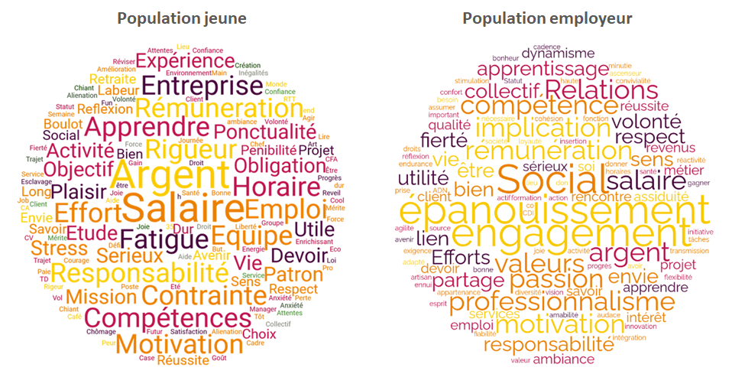
Figure 1 : Représentation sociale du travail chez les “jeunes” vs “employeurs” (en “nuage de mot”)

2-1.2. Le rapport au travail en questions
Identification du projet professionnel :
A nos yeux, l’évaluation du rapport au travail commence par l’identification du vœu/projet professionnel des participants. En l’occurrence, les données recueillies dans cette étude, indiquent que 54.3% (n = 904) des jeunes qui ont répondu au questionnaire ont une connaissance précise du métier qu’ils souhaitent exercer. La position exprimée par les employeurs est plus en retrait sur cette question. Seulement 8.9% (n= 30) d’entre eux pensent que les jeunes de 15 à 30 ans ont une idée claire de leur projet professionnel. Les jeunes attribuent la claire conscience de leur voeu/projet professionnel à une passion de longue date (52.4%), une expérience professionnelle passée dans la filière à laquelle se rattache le métier (46.3%), ou à une recherche active d’information sur le métier souhaité (35.1%). Les jeunes qui sont dans l’indécision justifient leur attitude par la peur de s’enfermer dans un métier qui ne conviendrait pas (68.7%) par la suite, et par le manque de connaissance de soi-même (45.3%).
Le but assigné au travail :
La question relative au but que les individus assignent au travail est l’une de celles qui permet de mieux identifier et saisir les représentations du travail des participants. Si on considère le degré d’accord (réponse “tout à fait d’accord”) formulé avec une série d’items proposés aux participants (Figure 2), il s’avère que 39.2% (n= 653) des jeunes interrogés estiment que le travail a pour but de rendre possible l’exercice d’une passion contre 25.4% des employeurs (n= 86). Ensuite, 35.1%, (n= 585) des jeunes considèrent que le travail a aussi pour but de permettre aux individus de se rendre utile à la société contre 25.4% (n= 86) d’employeurs, puis un moyen de s’accomplir professionnellement, avec 34.3%, (n= 571) contre 47.5% (n= 161) d’employeurs, une occasion de rencontrer d’autres personnes (33.9%, n= 564) contre 30.5% (n= 103) d’employeurs, un moyen de s’accomplir personnellement 28.5% (n= 474) contre 40.2% (n= 136) d’employeurs, et un moyen de subsistance (26.8%, n= 446) contre 20.1% (n= 67) d’employeurs. L’un des intérêts de ces résultats est qu’ils montrent que les représentations sociales ne sont pas figées. Contrairement aux attentes, le thème de l’épanouissement personnel et professionnel est davantage approprié par les employeurs que par les jeunes. Il reste néanmoins que, pour les jeunes (13.3%, n= 221) et pour les employeurs (12.9%, n= 214), l’idée du travail comme une obligation morale n’est pas très populaire.
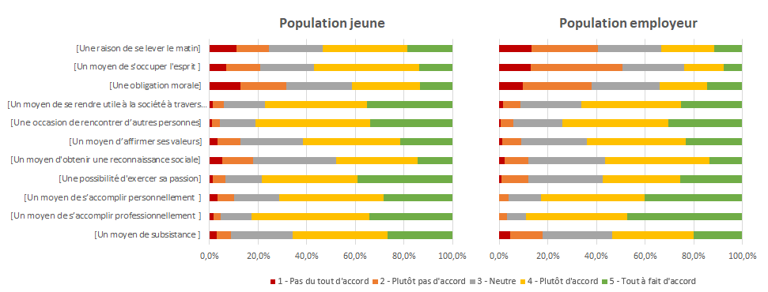
Figure 2 : Selon vous, le travail c’est… ?

Le choix du métier “idéal” :
Le propre d’une représentation sociale est d’inspirer ou de déterminer une action. Ainsi, on suppose que le choix d’un métier est la conséquence logique du type de représentation sociale qu’on possède. Sur cette base, on a demandé aux participants d’indiquer les critères qui leur paraissent les plus déterminants dans le choix d‘un métier. Les résultats montrent que pour les jeunes, les critères les plus pertinents sont respectivement le contenu du poste (68.2%, n= 1136), une organisation qui respecte l’équilibre entre la vie professionnelle et la vie personnelle, avec 58.9% (n= 981), l’entente avec les collègues (56.3%, n= 938), la rémunération (48.4%, n= 806) et la fierté procurée par ce travail (47.7%, n= 795). Pour les employeurs, ce qui est plébiscité c’est principalement l’équilibre entre la vie professionnelle et la vie personnelle (63.3%, n= 214), et le fait d’avoir des horaires flexibles, avec 41.3% (n= 140). A la différence des jeunes, pour les employeurs, les sujets comme le contenu du poste (36.3%, n=122) et l’entente avec les collègues (32.6%, n= 110) ne semblent pas prioritaire, d’ailleurs l’écart le plus important entre ces deux populations concerne la vision quant à l’intérêt du poste avec 31.9% d’écart de réponses. Le thème de la reconnaissance sociale ne semble pas être décisif pour le choix du métier “idéal” chez les jeunes, avec seulement 19.2% de plébiscite.
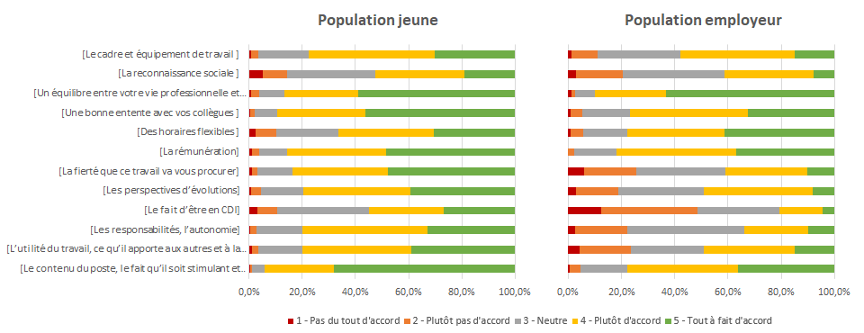
Figure 3 : Dans le choix de votre métier, quelle importance accordez-vous à chacun des critères suivants ?
Le choix de l’entreprise “idéale” :
Suivant la logique de la continuité entre une représentation sociale et une action, nous avons demandé aux participants de se positionner sur une série de critères qui déterminent le choix d’une future entreprise. Pour 58.7% (n = 978) de jeunes, l’entreprise “idéale” est d’abord celle qui assure une bonne ambiance et un bien-être pour ses membres contre 37.9% (n = 128) d’employeurs. Ensuite, 52.3% de jeunes estiment que les conditions salariales favorables jouent également un rôle contre 36.2% (n = 122) d’employeurs. Enfin, 46.8% (n = 780) de jeunes valorisent les entreprises qui ont le souci de l’équilibre entre la vie familiale et la vie professionnelle contre 47.9% (n = 162) des employeurs. L’examen des réponses fournies par les employeurs donne à voir un ordre de priorité différent. Pour les employeurs, ce qui est prioritaire dans le choix d’une entreprise c’est le fait que celle-ci soit soucieuse de l’équilibre entre la vie familiale et la vie professionnelle. Ensuite, 43.8% (n= 148) d’employeurs valorisent le critère d’organisation du travail contre 36.8% (n = 612) de jeunes. Si on considère les autres critères disponibles, on observe que les jeunes (26.5%, n = 441) valorisent davantage le critère de “responsabilité liée au poste” que les employeurs (6.2%, n = 21). Par contre, les jeunes (8.7% d’accord) semblent relativement indifférents à l’importance que peut revêtir le critère “taille de l’entreprise” dans le choix d’une entreprise.
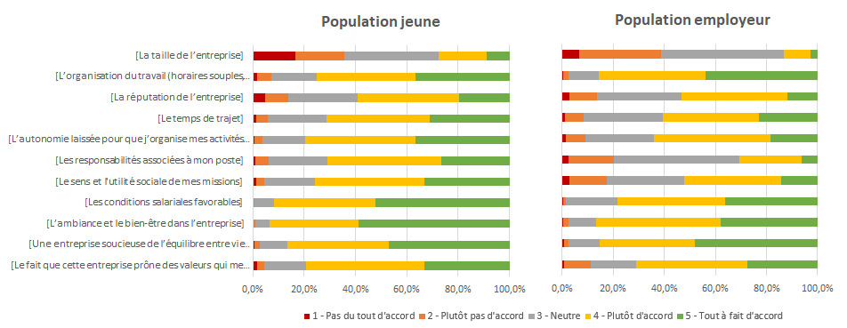
Figure 4 : Dans le choix d’une entreprise, quelle importance accordez-vous à chacun des critères suivants ?
Le sens au travail :
En ce qui concerne le sens que les individus donnent au travail, les données recueillies montrent une polarisation des réponses données par les jeunes et les employeurs sur les différents items de cette rubrique. En premier lieu, 62.3% (n = 1037) de jeunes estiment que ce qui donne un sens à son travail c’est précisément d’exercer le métier qu’on aime contre 30.3% (n = 102) d’employeurs. Ensuite, 44.6% (n = 742) de jeunes indiquent que ce qui donne un sens au travail c’est le fait de développer ses compétences en le faisant contre 10.2% (n= 34) d’employeurs. Le troisième élément évoqué en matière de sens au travail par les jeunes est l’utilité concrète de son travail. Ainsi, 36.7% (n= 611) de jeunes valident ce critère d’utilité de l’emploi exercé contre 22.7 (n = 76) d’employeurs. L’idée selon laquelle le métier a du sens s’il contribue à l’amélioration du monde est également évoquée par 30% (n = 500) de jeunes contre 16.1% (n = 54) d’employeurs, puis celle concernant la contribution du travail exercé au bien-être de la collectivité est plébiscitée par 27.3% (n = 454) de jeunes contre 6.3% (n = 21) des employeurs. Mais l’idée selon laquelle un sens au travail peut être trouvé à travers une contribution au rayonnement de l’entreprise dans son secteur n’est pas populaire chez les jeunes (16.2%, n = 270).
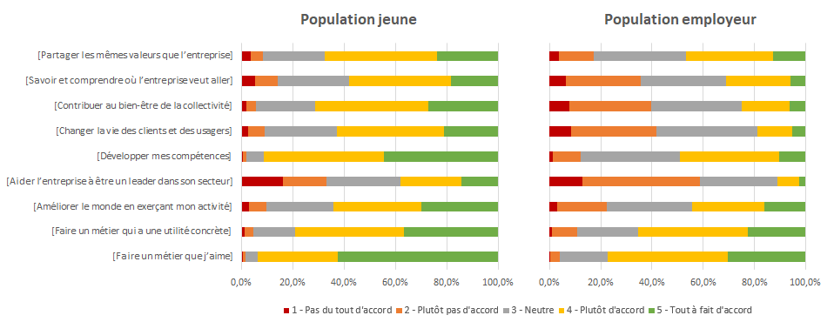
Figure 5 : Que signifie pour vous « trouver du sens au travail » ?
L’entreprise dans la cité et ses engagements sociétaux :
En plus de leurs objectifs courants, à savoir la production des biens et des services et la recherche de rentabilité, les entreprises ne sont ni indifférentes, ni neutres par rapport aux grandes questions qui se posent dans la société. Les engagements sociétaux des entreprises deviennent de plus en plus décisifs dans la construction de leur image et de leur attractivité. En ce sens, nous avons demandé aux participants d’indiquer les thèmes de société dont la traduction en politique de ressources humaines est attendue de la part des entreprises. Ainsi, les données recueillies montrent que les jeunes sont d’accord pour que l’entreprise s’engage à œuvrer en faveur de l’égalité homme / femme (57.6%, n= 959), puis du développement durable (48.9%, n= 815), et de la diversité sociale (37.7%, n= 628). Pour les employeurs, c’est le développement durable qui remporte (quoique de façon relative) les suffrages (36.1%, n= 120), puis viennent l’égalité homme / femme (23.1%, n= 77), et l’engagement à œuvrer en faveur du développement professionnel de ses collaborateurs (19.6%, n= 65). Mais, en dépit de cette divergence dans l’ordre des priorités, on retient que 54.3% (n= 904) de jeunes et 48% (n= 59) d’employeurs valident l’idée que l’entreprise doit avoir un rôle sociétal. En guise d’illustration de la popularité de cette croyance, seulement 4.6% (n = 77) de jeunes et 4.9% (n = 6) d’employeurs estiment que les entreprises ne doivent pas avoir des engagements sociétaux.
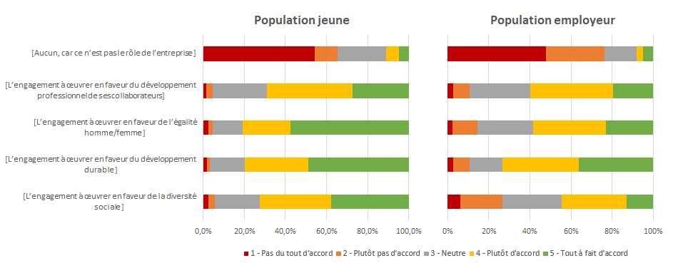
Figure 6 : Quels engagements sociétaux souhaiteriez-vous qu’une entreprise prenne ?
Les modalités de l’emploi et les attentes des acteurs :
Le niveau d’attrait d’un emploi ou d’une entreprise dépend beaucoup des conditions dans lesquelles cet emploi peut être effectué. Mais il dépend également des buts professionnels que l’employé se donne. Sur cette base, on a sondé les préférences des participants sur les types de contrats, le rythme de travail, et sur leurs attentes à l'égard de la vie professionnelle.
En ce qui concerne le type de contrat, on observe que les jeunes privilégient le CDI (64.5%, n= 1074), puis le CDD (39.3%, n= 654). Les autres types de contrats retiennent peu l’attention, avec seulement 10% d’approbation. La vision que les employeurs ont de la préférence exprimée par les jeunes suit le même pattern, avec une faveur de 49.4% (n= 166) pour le CDI et de 24.7% (n= 83) pour le CDD. Mais pour rappel, un poste en CDI ne figure pas parmi les critères de choix prioritaires d’un poste pour les jeunes (cf page 30).
En matière de rythme de travail hebdomadaire souhaité, l’attente des jeunes et la vision des employeurs suivent également la même tendance, mais avec des résultats plus marqués pour les employeurs. Concrètement, les données recueillies montrent que le temps hebdomadaire idéal à 35h est validé par 27.9% (n= 465) de jeunes contre 66.3% (n= 224) d’employeurs. La semaine de 4 jours trouve grâce aux yeux de 38.4% (n= 640) de jeunes contre 76.3% (n= 257) d’employeurs. A l’évidence, la question du temps de travail hebdomadaire et celle de son organisation ne semble pas être un enjeu, du moins, elle est à relativiser au regard des réflexions et de la mise en œuvre de la semaine de 4 jours.
Si on considère maintenant les attentes exprimées par les jeunes à l’égard de la vie professionnelle, on retient que les jeunes attendent que la vie professionnelle soit un facteur d’épanouissement (39.6%, n= 659), puis de réussite (31.3%, n= 521) et, enfin, un moyen de subsistance (29.5%, n= 492). La vision des employeurs sur ce thème est à l’unisson des réponses fournies par les jeunes: épanouissement (44.7%, n= 151), réussite (27.1%, n= 91) et moyen de subsistance (18.4%, n= 61). Sans surprise, l’idée selon laquelle la vie professionnelle doit surclasser la vie personnelle dans l’ordre des priorités est massivement rejetée par les jeunes (51.4%, n = 856), et relativement par les employeurs (22.6%, n = 73).
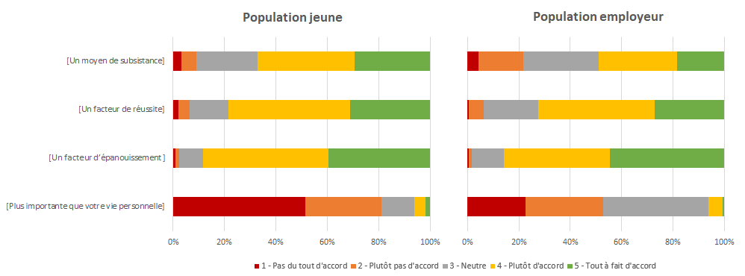
Figure 7 : Selon vous, votre vie professionnelle doit être ?
Quand le prototype de l'employé ou de l’employeur idéal compte :
La littérature psychosociale sur la vie organisationnelle a beaucoup contribué à la banalisation du paradigme du schéma de l’employé. Selon ce paradigme, les employeurs et les recruteurs ont encodé en mémoire les caractéristiques de la personne idéale pour occuper un poste donné. Ce stéréotype influence ainsi le choix définitif des personnes que l’on recrute. Si on se place du côté des employés ou des demandeurs d’emploi, on peut aussi considérer que ces derniers font des arbitrages en faveur de telle ou telle entreprise en fonction de leurs stéréotypes sur l’entreprise idéale. En considérant donc l’impact des stéréotypes sur les choix professionnels des acteurs, nous avons essayé de connaître les constituants du prototype de l’employé/l'employeur idéal.
Dans notre étude, 59.8% (n = 996) des jeunes et 61.1% (n = 206) des employeurs estiment en priorité qu’un salarié “idéal” ou impliqué est celui qui effectue bien son travail, c’est ensuite un salarié qui respecte les horaires, pour 44.7% (n = 745) de jeunes et 39.8% (n = 134) d’employeurs, c’est également un salarié qui s’investit au sein de l’entreprise, pour 28.6% (n = 476) de jeunes contre 48.5% (n = 164) d’employeurs, c’est enfin un salarié qui dépasse régulièrement les objectifs fixés, pour 17.1% (n = 285) de jeunes et 23.6% (n = 78) d’employeurs.
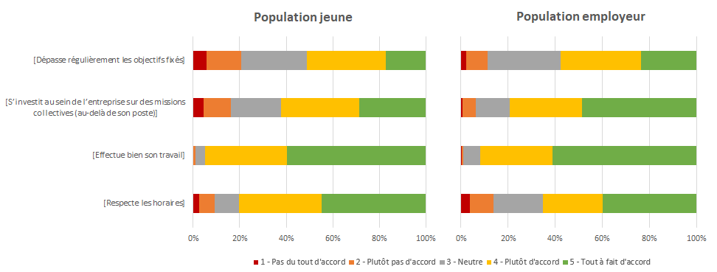
Figure 8 : Selon vous, un salarié impliqué c’est… ?
Si on considère maintenant la question relative au profil du bon employeur, les participants énoncent plusieurs critères. En priorité, 67.2% (n = 1119) de jeunes contre 54.1% (n = 183) d’employeurs estiment qu’un bon employeur est celui qui écoute et partage l’information. En second lieu, 64.3% (n = 1071) de jeunes contre 58.9% (n= 199) d’employeurs estiment que le bon employeur est celui qui reconnaît régulièrement les efforts de ses collaborateurs . Les réponses données par les jeunes et les employeurs suivent la même tendance. Sur les autres critères, la classification effectuée par les jeunes et les employeurs divergent. Pour les jeunes, les autres qualités qui font un bon employeur sont respectivement le fait de transmettre ses savoirs (59.2%, n= 985), d’exprimer son intérêt et son souci pour le bien-être de chacun (58.1%, n= 968), et d’agir en transparence (53.2%, n= 885). Pour les employeurs, les autres qualités d’un bon employeur sont respectivement le fait de savoir s’entourer (52.5%, n= 176), et d’inspirer ses collaborateurs(50%, n= 169).
De façon surprenante, le fait d’être un expert dans son domaine - pourtant un critère que les employeurs doivent satisfaire pour se légitimer aux yeux de leurs employés - n’est que faiblement sélectionné par les jeunes (31.4%, n= 522) et par les employeurs (23.4%, n= 78).
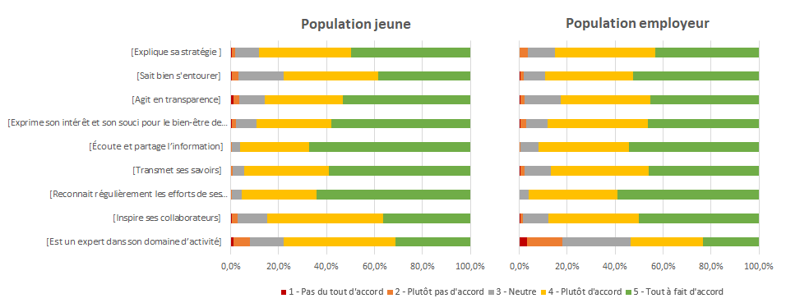
Figure 9 : Selon vous, un bon patron ou un bon manager c’est… ?
La recherche d’emploi, un parcours stratégique :
La recherche d’emploi est un processus complexe. La réussite de ce processus implique la mise en œuvre de plusieurs actions conjointes ou successives, allant de la publicité des offres au soin qu’on apporte à satisfaire les exigences d’employabilité sur le poste à pourvoir.
Pour connaître les stratégies que les jeunes et les employés estiment qu’il faut mobiliser dans ce cadre, nous avons demandé aux participants de nous indiquer les canaux qu’ils privilégient pour s’informer sur la réalité du marché de l’emploi et sur les postes à pourvoir. Les données recueillies indiquent que les jeunes ont connaissance des emplois disponibles en consultant les sites généralistes d’offres d’emploi (64.8%, n= 1079), en envoyant des candidatures spontanées (62.3%, n= 1037), ensuite en consultant les réseaux sociaux (57%, n= 949), les sites des entreprises (57.3%, n= 954), et en s’appuyant sur leur réseau personnel (56%, n= 933). Du côté des employeurs, les deux voies les plus utilisées pour diffuser leurs offres d’emplois sont les réseaux sociaux (67.3%, n= 226) et les sites généralistes (63.1%, n= 212).
On a également interrogé les participants sur les critères qui définissent l’employabilité d’un demandeur d’emploi. Pour les jeunes, ce qui est décisif c’est, respectivement, les expériences passées (64.6%, n= 1075), les compétences (57.1%, n= 950), et les formations et les stages réalisés (49.4%, n= 823). Sur ces trois points, les écarts avec les réponses (respectivement 24.5%, 25.8% et 25.2%) fournies par les employeurs sont significatifs. Pour les employeurs, ce qui est prioritaire c’est la personnalité et le savoir-être du candidat (60.9%, n= 204). Les jeunes (37.5%, n= 625) et les employeurs (7%, n= 23) diffèrent significativement sur l’importance du diplôme dans le recrutement. Mais les jeunes (6.1%, n= 101) et les employeurs (5.6%, n =18) se rejoignent dans leur disqualification de la réputation professionnelle comme critère décisif. dans le recrutement.
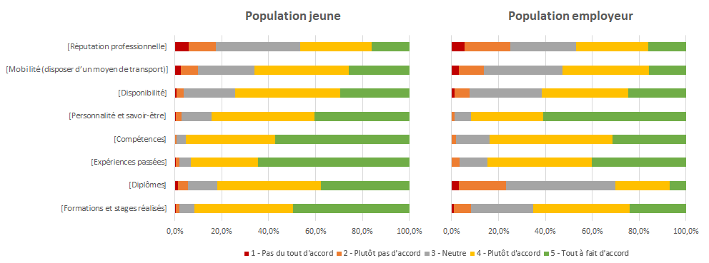
Figure 10 : Quels sont, selon vous, les critères à mettre en avant pour obtenir un emploi ?
Projets et Projection professionnelle :
Le discours sur l’instabilité professionnelle des jeunes se répand de plus en plus. La popularité de ce discours va de pair avec l’évolution favorable du marché de l’emploi et la multiplication des offres d’emploi. Mais elle coïncide aussi avec la perte de centralité du travail, tout comme le développement des alternatives à l’emploi salarié. Par contraste avec le passé, les jeunes d’aujourd’hui ont le choix d’orienter leur destin, de développer des projets personnels ou collectifs, ou même de s’établir à leur compte. Cette abondance de possibilités sociales et professionnelles est probablement à la source de l’impression d’instabilité et d’infidélité professionnelle qu’inspirent notamment les jeunes.
Afin d’en avoir le cœur net, nous avons interrogé les participants sur la question générale des projets et de la projection professionnelle. Les données recueillies indiquent que la vision des employeurs et celle des jeunes sur les jeunes en entreprise diverge. Pour les employeurs, ce qui caractérise les jeunes c’est leur instabilité professionnelle et leur tendance à vouloir changer régulièrement d’entreprise (19.7%, n= 65). Cette idée arrive en dernière position des réponses fournies par les jeunes (4.6%, n= 76). En cohérence avec leur position initiale, les employeurs sont en désaccord avec l’idée que les jeunes envisagent de rester plus longtemps dans la même entreprise (28.6%, n= 91). Ce désaccord est plus faible chez les jeunes (12.1%, n= 202). De manière générale, le niveau des pourcentages des réponses données sur les questions relatives à l’instabilité professionnelle des jeunes amène à dire que les positions des uns et des autres sur cette question sont plutôt moins affirmatives. Pour les jeunes, notamment, la réponse neutre est celle qui est majoritairement choisie dans la plupart des items proposés.
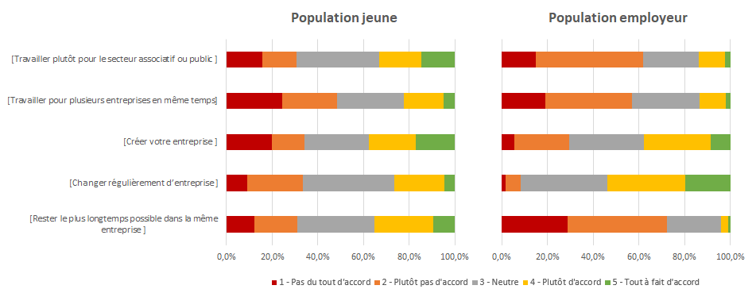
Figure 11 : Comment voyez-vous votre évolution professionnelle dans les années à venir ?
Quand on interroge les participants sur leur connaissance de l’environnement socioprofessionnel (au niveau du département de Loire Atlantique) du domaine d’activité dans lequel ils se projettent, 43.1% (n = 718) des jeune disent avoir une connaissance de la grille salariale qui y est en vigueur contre 29.4% (n= 490) qui l’ignorent. Mais seulement 24.3% (n = 405) de ces jeunes connaissent le taux de chômage de ce secteur d’activité préférentiel contre 43.7% (n = 728) qui l’ignorent.
Les jeunes qui ont répondu à cette enquête se disent plutôt confiants (47%, n = 778) concernant leur insertion professionnelle contre 34% (n = 568) qui se disent peu confiants. Ces résultats sont cohérents avec la perception qu’en ont les employeurs interrogés sur ce même sujet.

2-2. Analyse descriptives des focus group
Les résultats présentés ici reprennent la totalité des sept focus group. Il importe de rappeler que quatre réunions ont été menées avec des jeunes présentant des parcours scolaires variés et trois réunions ont été menées avec des employeurs du département. Les corpus recueillis ont été analysés via le logiciel IRaMuTeQ. Ce logiciel reprend les outils de l’analyse de Reinert et propose deux méthodes de classifications: l’Analyse Factorielle des Correspondances (AFC) et la Classification Hiérarchique Descendante (CHD).
L’analyse ici repose sur 1146 textes (nombre de textes séparés par les variables illustratives). Au total, 52084 occurrences (mots) ont été identifiées, représentant 2966 formes (initialement 4362 formes répétées ; la lemmatisation en répertorie 2966) et 1228 hapax (mots uniques dans le corpus). Le nombre moyen des occurrences des textes analysés est de 45 à 46 occurrences.
La procédure d’analyse des corpus commence par une phase de lemmatisation. La lemmatisation est une technique qui consiste à mettre les mots du corpus dans leur forme la plus simple (lemme).Avec cette opération, le logiciel réduit les verbes à leur infinitif, les noms et les adjectifs au singulier et au masculin.
La distinction entre forme et occurrence nécessite d’être expliquée, notamment dans l’utilisation de la méthode Reinert, qui découpe le corpus en segments de texte en vue d’en regrouper les plus significatifs dans des classes. Par exemple, le segment de texte « Tu as des amis qui n’apprécient pas forcément ce que tu apprécies » est formé d’un ensemble d’occurrences et de formes: la forme « tu » est unique, mais elle a deux occurrences. La forme “tu” est reproduite 2 fois dans le Segment de texte. Les formes « apprécient » et « apprécies » sont deux formes distinctes, avec chacune une seule occurrence, etc.
Le résumé de la Classification Hiérarchique Descendante (CHD), réalisée par le logiciel, indique les éléments quantitatifs de cette classification :
- Nombre de textes : 1146
- Nombre de segments de texte : 1941
- Nombre de formes : 4362
- Nombre d’occurrences : 52084
- Nombre de lemmes : 2966
- Nombre de formes actives (ou pleines) : 2624
- Nombre de formes supplémentaires : 342
- Nombre de formes actives avec une fréquence > = 3: 1024
- Moyenne de formes par segment : 26.8
- Nombre de classes : 3
- 1687 segments classés sur 1941 (86.91%)
À partir des entretiens, 1941 segments de textes ont été répartis en 3 classes, soit 86.91% d’entre eux, ce qui donne une bonne cohérence à la classification.
Dans l’ensemble, le corpus se distribue sur 3 classes. La classe 1 (62,7% des mots du corpus) regroupe un lexique qui se réfère à l’entreprise. La classe 2 (13,7%) se réfère aux problématiques liées à l’organisation du travail. La classe 3 (23,6%) fait référence à la question de l’employabilité (les démarches en vue d’un emploi, le type d’emploi…). Comme le montre la figure 12, les classes 1 et 2 se regroupent. On peut alors schématiser en indiquant que ce qui anime les conversations au sein des focus groups, c’est la thématique “avant d’entrer dans une entreprise” (classe 3) et la thématique “au sein de l’entreprise” (classes 1 et 2). Au sein de chaque classe, les formes (mots) sont placées par ordre décroissant de leur fréquence et de leur importance.
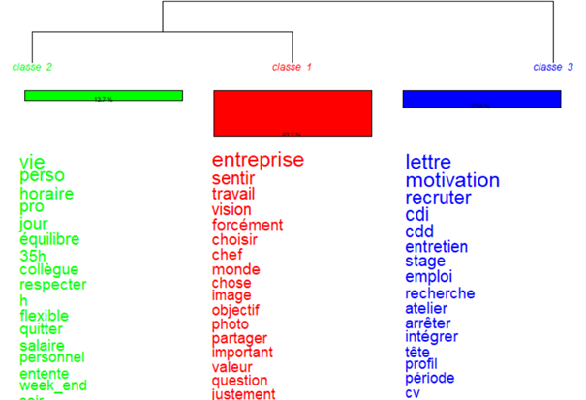
13.7%
23.6%
62.7%
Figure 12 : Dendrogramme par CHD
L’observation du placement de ces formes et des classes auxquelles elles appartiennent sur un axe factoriel, tout comme celle de la position des variables utilisées, comme le montrent les figures 13, 14 et 15, mérite l’attention.
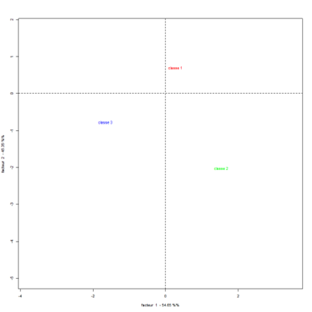
Figure 13 : AFC par classe
On constate ainsi que le placement des classes dans l’espace factoriel confirme les alliances et les polarisations évoquées précédemment. Concrètement, l’axe horizontal oppose les classes 1 et 2, d’une part, et la classe 3, d’autre part. La position centrale (croisement des deux axes vertical et horizontal ) de la classe 1 indique que cette classe comporte le lexique le plus représentatif des discours produits lors des réunions.
Figure 14 : AFC par variable
Si on considère maintenant les corpus en fonction du statut socioprofessionnel des locuteurs (Figure 15), on observe que les employeurs utilisent beaucoup plus des mots des de la classe 3 (Employabilité, démarches pour l’embauche….) alors que les jeunes parlent beaucoup plus de l’entreprise (classe 1) et des conditions de travail (classe 2). Concrètement, les formes ayant trait à l’articulation entre la vie professionnelle et la vie personnelle au travail (vie, horaire, équilibre, respect, entente, collègue, salaire…), et qui représentent la classe 2 du dendrogramme, sont concentrées à l'extrémité droite de l’axe horizontal. Les formes relatives à la gestion de la vie en entreprise (entreprise, travail, vision, chef, objectif…), représentant la classe 1, occupent la partie supérieure de l’axe vertical. Les formes en lien avec l’employabilité et les modalités d’emploi (lettre, recruter, CDI, process, emploi…), qui représente la classe 3, se concentrent à gauche de l’axe horizontal. Néanmoins, le regroupement des variables autour du centre de l’espace factoriel indique que, tout compte fait, le discours produit par les uns et les autres est plus homogène qu’hétérogène.
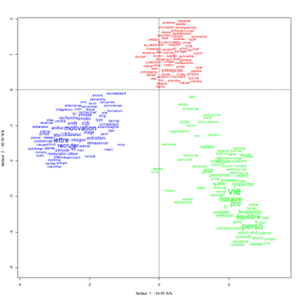
Figure 15 : AFC par formes
L’analyse des similitudes entre les formes (figure 16) confirme les constats évoqués précédemment. Cette analyse permet d'interpréter la carte factorielle et la position des mots les plus significatifs. Ainsi, plus le trait reliant les formes est épais, plus on en déduit que la fréquence de la proximité entre ces traits dans les segments des textes est remarquable.
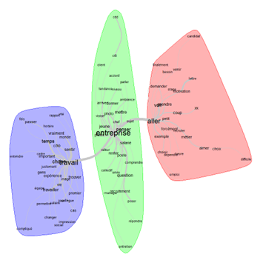
Figure 16 : Analyse des similitudes par formes

Bilan
Dans un contexte de pénurie de main d'œuvre et de mutation de la manière de se représenter le travail, cette étude avait pour ambition de croiser les regards des chefs d’entreprises et des jeunes, acteurs de première ligne, sur la question du travail et de l’insertion. On avait fait l’hypothèse que le couple formé par la perception du travail et le rapport au travail, varierait en fonction du statut des individus. En l’occurrence, on considérait que la question du rapport entretenu par les jeunes avec le travail porterait au pinacle des préoccupations plutôt “individualistes” (autonomie, émancipation, articulation entre vie personnelle et vie professionnelle…) alors que celui des employeurs renverrait davantage à des préoccupations plus sociales et collectives (intégration sociale, collectif…). Sur un plan plus pratique, la visée de cette recherche était qu’une meilleure connaissance de ces représentations faciliterait l’identification et la mise en œuvre de stratégies les plus adaptées pour rapprocher l’offre et la demande dans un marché de l’emploi dynamique. En d’autres termes, il s’agissait de mieux cerner les enjeux autour de l’insertion professionnelle des jeunes, d’une part, et des pratiques managériales, d’autre part, afin de rendre plus attractives les relations entre les acteurs.
Afin d’atteindre cet objectif, nous avons sollicité des personnes ayant un statut de jeunes ( en étude ou en formation) ou d’employeurs et nous leur avons demandé de répondre à une série de questions qui balayaient plusieurs rubriques d’intérêt professionnel: la représentation sociale du travail ou la vision du travail, les valeurs qui sont associées au travail et à son environnement, les conditions d’employabilité telles que perçues par les acteurs, et la perception du contexte professionnel idéal, entre autres. Dans la mesure où toute représentation sociale induit des actions et des conduites, il était entendu que la connaissance du contenu de ces représentations pouvait permettre d’anticiper les actions qui peuvent 1) favoriser/faciliter la réconciliation entre les demandeurs d’emploi et les entreprises qui recrutent, 2) conduire les employeurs à interroger leurs pratiques managériales et les adapter à la réalité sociale.
Les données recueillies et analysées semblent plus souvent attester notre prédiction. En effet, sur plusieurs des dimensions de l’enquête, les croyances des jeunes et des employeurs à l’égard du travail sont plus ou moins orthogonales. Ainsi, quand on considère la manière de se représenter le travail, on constate que celle-ci est fondée sur une connaissance claire du métier souhaité pour les jeunes, que cette connaissance claire se double d’une passion née et entretenue par une expérience ancienne et la fréquentation de forums ou salons d’entreprises. D’autres jeunes ont des idées moins claires sur leur avenir professionnel car, à leur yeux, le fait de s’enfermer dans un choix précoce n’est pas satisfaisant. Ce résultat contredit les attentes des employeurs qui ont tendance à considérer que l'indécision est une des caractéristiques de la jeunesse. Ici, les jeunes font plutôt preuve de clairvoyance et de maîtrise sur leurs perspectives professionnelles et leur orientation.
En termes de but assigné au travail, la littérature scientifique a mis en évidence le fait que, pour les jeunes, le travail devait favoriser l’émancipation individuelle alors que pour les employeurs, il devait permettre l’intégration sociale et l’autonomie financière. Les résultats recueillis dans le cadre de cette étude montrent que ces formes de représentations du travail sont toujours à l'œuvre, mais que leur distribution est moins polarisée et, parfois même, à fronts renversés. En effet, si les jeunes et les employeurs valorisent la dimension financière du travail, on observe que les jeunes se réapproprient des croyances qui ne relèvent pas de leur logiciel courant, à savoir l’association entre le travail et les notions de passion, d’utilité sociale, d’accomplissement professionnel et de sociabilité. De façon symétrique, les employeurs ont également tendance à préempter, davantage que les jeunes, l’idée que le travail est une source d’accomplissement personnel. En d’autres termes, la préoccupation individualiste, et même parfois nombriliste, qui est censée caractériser la posture des jeunes à l’égard du travail, est significativement récupérée par les employeurs. A l’inverse, les jeunes reprennent à leur compte des préoccupations collectives associées généralement au travail par les employeurs. Dans les deux cas, ce résultat alerte sur la flexibilité cognitive des individus, c’est-à-dire sur leur capacité à trianguler et à assimiler des normes et des valeurs qui sont dans l’air du temps. Mais le raisonnement en termes de flexibilité cognitive permet d’anticiper la capacité de ces individus à surmonter les obstacles et à s’adapter pour régler les problèmes qu’ils affrontent. En l’occurrence, le fait, pour les employeurs, d’être sensibles à l’épanouissement individuel des collaborateurs actuels plaide en faveur de l’idée que les employeurs sont lucides sur les limites actuelles de leurs pratiques managériales rigides et sur la nécessité de les adapter en vue de redorer l’image de leurs organisations.
Dans le registre des représentations sociales du travail, nous avons également voulu identifier les critères que les participants estiment être déterminants dans le choix d’un métier. Les résultats recueillis vont dans le sens d’une polarisation des représentations sociales en fonction du statut socioprofessionnel des répondants. En d’autres termes, et dans l’ordre d’importance décroissante, les critères tels que le contenu du poste, l’équilibre entre la vie professionnelle et la vie familiale, l’entente entre les collègues, la rémunération, et la fierté procurée par les tâches exécutées, sont considérés par les jeunes, davantage que par les employeurs, comme les plus déterminants dans le choix d’un métier. En ce qui concerne l’entreprise ou l’organisation “idéale”, le choix des jeunes se porterait plus sur l’entreprise qui garantit une bonne ambiance au sein de l’équipe, le bien-être des collaborateurs, des meilleures conditions salariales, et un mode de management qui permet aux collaborateurs de trouver un équilibre entre leur vie professionnelle et leur vie personnelle. Les employeurs, pour leur part, estiment que l'entreprise “idéale” est celle qui garantit l’équilibre entre la vie professionnelle et la vie familiale et qui met en œuvre une bonne organisation du travail. On peut aussi ajouter que la définition de l’entreprise idéale va au-delà des seuls aspects organisationnels et managériaux. Une entreprise idéale, pour les jeunes, est également celle qui s’engage sur les grandes questions de société et qui essaie de les transcrire dans sa pratique managériale et dans la définition de son processus de production. Par exemple, les jeunes indiquent ne pas être indifférents aux entreprises qui mettent au premier plan de leurs préoccupations, les questions d’égalité de genre, de développement durable et de diversité/inclusion. Ces préoccupations sont également partagées par les employeurs, mais dans une moindre mesure.
Ces positions sur les métiers, les entreprises et la vie des organisations, actualisent la tendance à l’idéalisation du monde du travail. A nos yeux, un des intérêts de cette perception idéalisée du monde du travail est de permettre d’identifier les leviers sur lesquels les acteurs employeurs peuvent s’appuyer pour se rendre désirables et pour attirer et fidéliser les talents.
La question du sens du travail est la grande antienne des chroniques et des débats intellectuels sur le travail. Nos participants ont ainsi été sollicités afin de recueillir les significations qu’ils donnent à cette notion. Les réponses recueillies montrent que cette notion renvoie à des réalités différentes chez les jeunes et les employeurs. Pour les premiers, ce qui donne un sens au travail c’est le fait d’exercer une activité que l’on aime, c’est être en situation de développer ses compétences, de faire un métier qui a une utilité sociale, qui améliore la vie et qui favorise le bien-être. Ces éléments constitutifs du sens au travail sont également repérés dans les réponses fournies par les employeurs, mais dans un ordre d’importance différent. Dans tous les cas, le fait remarquable ici est que les préoccupations individualistes (“un métier qu’on aime”, “développer ses compétences”, “favorise le bien-être”) et sociales (“métier socialement utilité”) s’agrègent. Il s’avère alors que la position des jeunes est plus nuancée que ce qui est ordinairement évoqué dans la littérature courante. Le rapport que les jeunes entretiennent avec le travail n’est pas seulement déterminé par des préoccupations égocentrées. Leurs préoccupations sont plus diverses qu’attendu. Pour les jeunes, le sens au travail et le sens du travail dépendent beaucoup de la capacité du travail accompli à satisfaire des préoccupations individuelles du travailleur que les intérêts du collectif.
Il s’avère que la façon de se représenter le travail et l’insertion va au-delà de l’opposition caricaturale entre les jeunes qui verraient le travail comme un instrument d’accomplissement personnel, et les adultes pour qui le travail serait seulement un facteur puissant d’intégration sociale. Les croyances sur le travail ne sont pas figées et les positions des acteurs sont plus nuancées. Les réponses données sur la question relative à l’employabilité d’un demandeur atteste la complexité des positions des acteurs. Concrètement, on a noté que le CDI est largement plébiscité par les jeunes, ce qui contredit la croyance concernant la volatilité et l’infidélité des jeunes par rapport à leur entreprise et à leur employeur. On note également que le positionnement des jeunes sur le temps de travail (de 30h à 39h) et sur la périodicité du travail (4 ou 5 jours) est moins affirmé. La réponse neutre est la plus récurrente, ce qui laisse supposer que la question relative à l’organisation du temps de travail n’est pas en soi un obstacle dans le processus d’insertion professionnelle des demandeurs.
Un des enjeux de l’insertion professionnelle concerne la définition du profil idéal du bon employé, par référence aux critères sur lesquels les employeurs vont se baser pour sélectionner le bon employé. Pour les jeunes, comme pour les employeurs, le bon employé est celui qui peut bien effectuer sa mission, et respecter les horaires de travail. Mais, en plus des critères précédents, les employeurs insistent sur le fait qu’un bon employé est également celui qui est prêt à “s’investir au sein de l’entreprise”. En ce qui concerne la définition du bon employeur, les réponses sont plus marquées par le statut des participants. En fait, les jeunes estiment que le bon employeur est celui qui a un fonctionnement démocratique (partage l’information) et qui est bienveillant (reconnaît les efforts des collaborateurs). Les jeunes insistent sur la dimension de bienveillance (la transmission des savoirs, le souci d’autrui, l’action en transparence… ) alors que pour les employeurs, le bon employeur est celui qui sait s’entourer et qui est une source d’inspiration pour les autres.
Cette connaissance sur le bon employé et le bon employeur est utile parce que, d’une certaine manière, elle oriente la stratégie de recherche d’emploi des demandeurs ou la stratégie de recrutement des employeurs. En l’occurrence, les jeunes déclarent s’informer sur les emplois disponibles en utilisant tous les supports de communication et d’information disponibles alors que les employeurs privilégient les réseaux sociaux et les sites généralistes pour informer le public de la vacance d’un poste ou de plusieurs postes. Il importe alors que les employeurs en tiennent compte et diversifient davantage leurs supports d’information afin de mieux cibler et atteindre les jeunes. Si on considère maintenant les critères perçus par les demandeurs ou appliqués par les employeurs, l’enquête montre que ces derniers valorisent la compétence sociale des demandeurs (personnalité, savoir-être, disponibilité) alors que les jeunes pensent que le niveau d’employabilité d’un candidat dépend beaucoup de son niveau d’expérience, de son niveau de formation, de son diplôme et de ses stages. Dans la perspective du rapprochement des croyances entre les demandeurs et les employeurs, la connaissance de l’incongruence entre les critères d’employabilité valorisés par les membres de ces deux groupes peut aider à identifier les leviers qu’il convient d’actionner pour faciliter le recrutement sur les postes vacants.
Nous avons également interrogé nos participants sur la manière dont les jeunes envisagent leur futur professionnel. Les données recueillies confirment le pattern classique d’une opposition entre la vision des jeunes et celle des employeurs. Concrètement, les employeurs misent sur le futur incertain des jeunes, fait d’instabilité professionnelle, de rêve d’autonomie, et qui s’actualise dans leur volonté de créer leur propre entreprise. De façon surprenante, les jeunes sont plus indéterminés comme si les questionnements impliquant le futur ne sont pas prioritaires. En donnant régulièrement la réponse “neutre” aux différentes questions associées à la thématique du projet futur, les jeunes feraient savoir que ce qui compte pour eux c’est davantage le présent que le futur. Raisonner ainsi c’est également une manière de ne pas préempter le futur, et donc d’envisager de s’ajuster le moment venu.
Dans la mesure où les représentations sociales recueillies n’ont de sens que si l’objet étudié est bien connu des individus, nous avons évalué les connaissances des participants sur l’environnement économique général. Il s’avère que les jeunes ont une meilleure connaissance des salaires pratiqués dans les secteurs qui les intéressent. Par contre, leurs connaissances sur d’autres rubriques d'intérêt (le taux de chômage, par exemple) sont plus fragiles et incertaines, du moins si on les compare à celles des employeurs.
La perspective de triangulation méthodologique qui a été adoptée au cours de ce projet nous a conduit à compléter le recueil des représentations sociales du travail via un questionnaire par un recueil des opinions et des discours dans le cadre des groupes de discussion. Les discours analysés ont mis en évidence trois univers lexicaux: l’entreprise (classe 1: entreprise, travail, vision, chef, objectif…), l’organisation du travail et les conditions de travail (classe 2: vie, horaire, équilibre, respect, entente, collègue, salaire… ) et l’employabilité (classe 3: lettre, recruter, CDI, process, emploi…). La mise en perspective des corpus recueillis en fonction du statut socioprofessionnel des locuteurs a montré que les employeurs utilisaient beaucoup plus des mots de la classe 3 (Employabilité, démarches pour l’embauche….) alors que les jeunes parlaient beaucoup plus de l’entreprise (classe 1) et des conditions de travail au sein de l’entreprise (classe 2).
En effet, le corpus des jeunes révèle deux axes autour desquels s’organise leur représentation du travail et de l’insertion: un axe dit de “l’entreprise et la pratique professionnelle”, d’une part, et, un axe dit de “la vie organisationnelle”, d’autre part. L’axe dit de l’entreprise et la pratique professionnelle est ainsi dénommé en raison du fait que le discours produit est saturé par des termes qui renvoient à la vie de travail et la vie au travail ( entreprise, travail, vision, clarté, chef). Concrètement, ce qui est évoqué ici renvoie aux fondamentaux de l’entreprise comme lieu de travail, lieu d’incarnation d’une vision, avec un chef, avec des objectifs, mais également un lieu dans lequel se réunissent des personnes qui partagent des valeurs. Le fait que ce type de lexique soit préférentiellement évoqué par les jeunes semble indiquer qu’ils ont conscience que l’entreprise est une organisation qui a ses règles propres (atteindre des objectifs, travailler pour produire des richesses, sous la férule d’un chef) mais c’est également un lieu dans lequel des valeurs peuvent être illustrées, des valeurs d’autant plus attrayantes qu’elles sont à l’unisson de la vision du monde des collaborateurs. Le second axe préférentiel des jeunes porte sur la vie organisationnelle, du moins telle qu’elle est fantasmée au regard des nouvelles normes qui sont plus orientées vers la satisfaction des préoccupations individuelles que collectives. En l’occurrence, les jeunes utilisent ainsi des mots qui renvoient à l’articulation ou l’équilibre entre la vie personnelle et la vie professionnelle, à la question des horaires, à la flexibilité nécessaire dans l’organisation du travail, et à la sociabilité au sein de l’entreprise (via le respect d’autrui). Cette référence à la vie organisationnelle est donc un prétexte pour évoquer des dimensions plus personnelles de la représentation sociale du travail. Pour leur part, les employeurs utilisent préférentiellement , mais pas exclusivement, un lexique qui renvoie à la procédure avant d’intégrer l’entreprise. Ce faisant, ce choix de mots signale que l’une des préoccupations de ces employeurs est de pouvoir recruter et dénicher des collaborateurs les plus adéquats aux attentes. Le lexique tourne donc autour de l’employabilité (lettre de motivation, recrutement, type de contrat, entretien d’embauche, pour un stage ou un emploi).
Toutefois, même si cette distribution semble opposer le discours des employeurs et celui des jeunes, on doit admettre que cette polarisation est plutôt relative car les trois formes de représentations du travail sont disponibles, quoique à des proportions inégales, dans les discours produits par les jeunes et par les employeurs.
En somme, cette étude est instructive à plusieurs titres : 1) elle confirme la permanence des représentations sociales qui sont couramment identifiées dans les études sur ce sujet, 2) elle montre que les représentations sociales imputées aux jeunes et aux adultes ou employeurs ne sont pas définitivement figées et, ce faisant, elle invite à considérer la nuance et la complexité lorsqu’on s'intéresse au contenu des représentations sociales en fonction de l’âge et du statut socioprofessionnel des participants, 3) elle montre enfin que la polarisation entre les jeunes est relative et, dans tous les cas, non rédhibitoire. Sur plusieurs points, les positions des jeunes et des employeurs sont congruentes. Par conséquent, des marges existent pour surmonter les obstacles, rapprocher les jeunes du monde de l’entreprise et permettre aux employeurs de s’ajuster et de considérer les attentes des jeunes.
L’étude réalisée nous instruit sur l’état des représentations sociales du travail en fonction du statut socioprofessionnel des acteurs. Elle nous donne également des pistes pour atteindre l’objectif de la réconciliation entre les attentes des jeunes et celles des entreprises. Toutefois, elle comporte certaines limites qu’il convient d’adresser dans des projets futurs. L’une de ces limites tient au fait que le mode de sollicitation était direct. La gêne possible des individus à exprimer directement leur position sur un sujet de société n’a pas été suffisamment prise en compte. Il est donc possible que certaines réponses relèvent davantage d’une volonté de composer avec l’air du temps que de celle d’exprimer une position personnelle. Dans les études futures, il est important de veiller à la correction des biais de désirabilité en couplant des questionnaires directs avec des entretiens. Une deuxième limite tient à la caractéristique même du département dans lequel l’étude est réalisée. Ce département connaît une situation de l’emploi plutôt favorable. Le chômage et ses effets y sont moins redoutés que dans d’autres territoires. L’expression des croyances propres sur l’emploi n’y relève pas d’une nécessité vitale. Il est donc possible que les participants aient cédé à la tentation de s’en tenir à des généralités qui n’informent pas sur la réalité. Au-delà de cette étude, une démarche idéale serait de comparer les résultats obtenus avec ceux recueillis dans des territoires où la précarité et le chômage sont plus importants. Une dernière limite tient à l’hétérogénéité de l’échantillon sélectionné. Pour la circonstance, nous devions comparer les jeunes et les employeurs. Il est clair que le vécu, l’expérience et la connaissance du monde du travail de ces deux catégories sociales ne sont pas identiques. Dès lors, les réponses données par les uns sont inspirées de et/ou influencées par la réalité et la pratique quotidienne alors que celles des autres peuvent être inspirées par un excès d’idéalisme ou par une reprise des “on dit”. Il importe, dans le futur, de sélectionner des jeunes qui auraient une meilleure connaissance du monde du travail et du contexte socio-économique dans lequel ils évoluent.
En dépit de ces limites, cette étude nous a permis de mettre à jour un certain nombre de connaissances concernant les croyances des acteurs professionnels, y compris leurs convergences et leurs divergences. Il en a résulté une série de propositions d’actions, étant entendu qu’il s’agit d’accompagner les chefs d’entreprise dans leur quête de futurs collaborateurs.

Références
Abric, J. C. (1994). Les représentations sociales : aspects théoriques. Pratiques Sociales et Représentations, 2, 11-37.

Abric, J. C. (2003). Méthodes d'étude des représentations sociales. Paris: Erès.

Abric, J.C. (1976). Jeux, conflits et représentations sociales. Thèse de Doctorat d’État. Université de Provence.

Abric, J.C. (1987). Coopération, compétition et représentations sociales. Cousset-Fribourg: Del Val.

Abric J.-C. & Tafani E. (1995). Nature et fonctionnement du système central d’une représentation sociale : la représentation de l’Entreprise. Cahiers Internationaux de Psychologie Sociale, 28, 22-31.

Barhate, B., & Dirani, K. M. (2022). Career aspirations of generation Z: a systematic literature review. European Journal of Training and Development, 46(1/2), 139-157.

Baumlin, F., Bendavid, R., Lanoë-Daniel, E. (2022). Pratiques et représentations associées au télétravail en Europe. Fondation Jean Jaurès.

Bendavid, R. (2022). Pratiques et représentations associées au télétravail en Europe. Fondation Jean Jaurès, 1-20.

Benitez-Marquez, M. D., Sanchez-Teba, E. M., Bermudez-Gonzalez, G., & Nunez-Rydman, E. S. (2022). Generation Z within the Workforce and in the Workplace : A Bibliometric Analysis. Frontiers in Psychology, 12, 6415.

Cennamo, L., & Gardner, D. (2008). Generational differences in work values, outcomes and person‐organisation values fit. Journal of Managerial Psychology, 23(8), 891-906.

Lhommeau, B. et Rémy, V. (2022) : Comment les employeurs recrutent-ils un jeune candidat ? Dares Analyses n° 64, Dares, février.

Doise, W. et Palmonari, A. 1986 : L’étude des représentations sociales. Delachaux Niestlé.

Elsbach, K., & Cable, D. (2012). Why showing your face at work matters. MIT Sloan Management Review, 53(4), 10-12.

Flament, C. (2007). Conformisme et scolarité: les représentations sociales du travail et du non travail chez les jeunes non qualifiés des quartiers défavorisés. Les Cahiers Internationaux de Psychologie Sociale, 1, 3-10.

Fourquet, J., et Peltier, J. (2021): Grosse fatigue et épidémie de femme : Quand une partie des français à mis les pouces. Fondation Jean Jaurès, 1-24.

Garstka, T. A., Schmitt, M. T., Branscombe, N. R., & Hummert, M. L. (2004). How young and olderadults differ in their responses to perceived age discrimination. Psychology and Aging, 19,326–335

Jeantet, A. (2018). Les émotions au travail. Paris: CNRS.

Kostova, T., Roth, K., & Dacin, M. T. (2008). Institutional theory in the study of multinational corporations: A critique and new directions. Academy of Management Review, 33(4), 994-1006.

Lyons, S., & Kuron, L. (2014). Generational differences in the workplace: A review of the evidence and directions for future research. Journal of Organizational Behavior, 35(S1), S139-S157.

Maloni, M., Hiatt M. S., & Campbell, S. (2019). Understanding the work values of Gen Z business students. The International Journal of Management Education, 17(3), 100320.

Márquez, E., Friemel, É., & Rouquette, M. L. (2005). Valores del trabajo y representaciones sociales. Un estudio exploratorio. Trayectorias, 7(18), 17-32.

Methivier, J. (2012). État émotionnel négatif et organisation des représentations sociales du travail et du chômage de jeunes adultes en recherche d’emploi. Les Cahiers Internationaux de Psychologie Sociale, (3), 417-437.

Methivier, J. (2010). Impact de la peur sur les représentations sociales du travail et du chômage, chez de jeunes adultes en recherche d’emploi. Bulletin de Psychologie, 507(3), 183-189.

Milland, L. (2002). Pour une approche de la dynamique du rapport entre représentations sociales du travail et du chômage. Revue Internationale de Psychologie Sociale, 15(2), 27-56.

Moscovici, S. (1961). La représentation sociale de la psychanalyse. Bulletin de Psychologie, 14(194), 807-810.

Moscovici, S. 1961. La psychanalyse, son image et son public. Paris: PUF.

Peltier, J. (2022). Les jeunes et l’entreprise. Fondation Jean Jaurès, 1-26.
Pinder, S. O. (2015). Colorblindness, post-raciality, and whiteness in the United States. Springer.

Porter, M. (2019). Lanny. Média Diffusion.

Saleh, D., Romo, L., & Camart, N. (2016). Validation de l’échelle du sentiment d’auto-efficacité (GSE: General Self-Efficacy Scale) chez des étudiants universitaires français. Extraction, 2(681), 733.

Sarfati, F. (2015). L’insertion professionnelle des jeunes entre précarité, incertitude et expérimentation. Cahiers de l’Action, 2, 9-16.

Schwarzer, R., & Jerusalem, M. (1995). Generalized self-efficacy scale. In J. Weinman, S. Wright, & M. Johnston (Eds.), Measures in health psychology: A user’s portfolio. Causal and control beliefs (pp. 35-37). Windsor, UK: NFER-NELSON.

Sulzer, E. (2010). Les jeunes et l’emploi: Enseignements de l’analyse des premières années de vie active. Agora, (3), 103-118.

Strauss, B., Strauss, W., & Howe, N. (1991). Generations: The history of America's future, 1584 to 2069. William Morrow & Company.

Twenge, J. M., Campbell, S. M., Hoffman, B. J., & Lance, C. E. (2010). Generational differences in work values: Leisure and extrinsic values increasing, social and intrinsic values decreasing. Journal of Management, 36(5), 1117-1142.

